
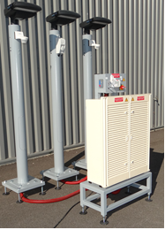
DOSSIER TECHNIQUE
Dossier Technique
DOSSIER MACHINE
1 DOSSIER 1 : (DOSSIER TECHNIQUE) 1
1.1 Documents de référence : 1
1.1.1 Cahier des charges ou (CCTP) (cahier des clauses techniques particulières). 1
1.1.2 Diagnostic électrique, diagnostic énergétique 5
1.1.3 Document de déclaration d’intention de commencement de travaux (DICT) 12
1.1.4 Bordereau de prix 13
1.1.5 Extraits de normes, règlementations 14
1.1.6 Documents clientèle (devis, commandes, travaux supplémentaires …) 18
1.1.7 Ordre de service (OS) 19
1.1.8 Retours d’expériences (R.EX) 20
1.2 Instructions : 21
1.2.1 Mode opératoire, ordre de fabrication 21
Fiches méthode : 21
1.2.2 Procédures présentant les informations utiles à la réalisation des tâches, des remises en service 22
1.2.3 Instructions de conduite, de nettoyage 31
1.2.4 Instructions et gamme de maintenance 33
1.3 Qualité : 38
1.3.1 Documents du système qualité : processus, procédure, spécification, mode opératoire, enregistrement, indicateurs … 38
1.4 Ressources humaines : 39
1.4.1 Organigrammes (chantier, client, autres corps d’état) 39
1.4.2 Fiches de poste (exemple) 40
1.4.3 Planning de réalisation de la mission (exemple sur 3 heures) 41
1.4.4 Titres d’habilitation, certifications 42
1.5 Dossier technique des matériels et des équipements. 43
1.5.1 Documents techniques (fiche produits et spécifications, notice et modes d’emploi) des matériels 43
1.5.2 Documents relatifs à l’utilisation des équipements de protection collective et de protection individuelle. 44
1.5.3 Documents relatifs aux moyens et matériels de stockage 49
1.5.4 Historique de maintenance 50
1.5.5 Documents fournisseurs (extrait de catalogue, tarif, commande, planning et bon de livraison …) 51
1.5.6 Plan de génie civil, des réseaux, d’implantation 53
1.5.7 Schémas électriques 54
1.5.8 Synoptiques 60

DOSSIER 1 : (DOSSIER TECHNIQUE)

Documents de référence :

Cahier des charges ou (CCTP) (cahier des clauses techniques particulières).

Le contexte.
Développé au 18ème siècle dans les grandes villes de France, l’éclairage des rues et des espaces publics utilisait la flamme dans les candélabres où l’on brûlait des graisses animales puis plus tard de la cire (comme les bougies).
La sécurité des personnes était la principale raison d’être des éclairages publics.
La police municipale était responsable du bon fonctionnement des candélabres.
Aujourd’hui encore les maires des villes avec la police municipale ont sous leurs responsabilité la sécurité des concitoyens.
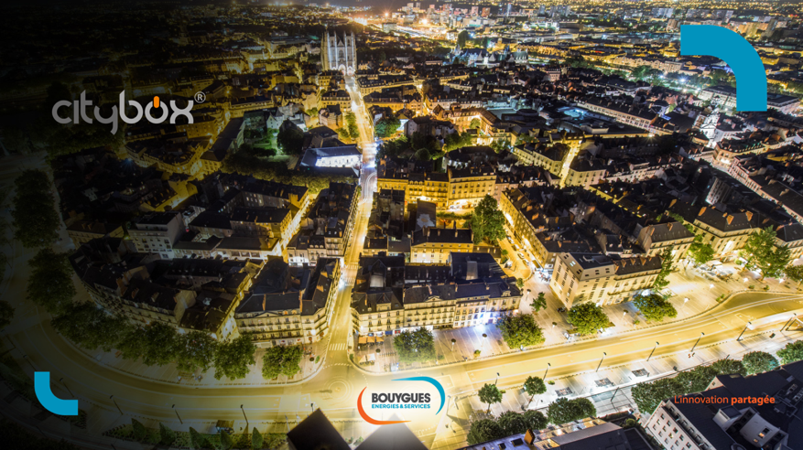
Plus tard, les rues et les espaces éclairés le soir ont permis le développement d’une vie nocturne dans les grandes villes.
La course à l’éclairage débute alors avec le déploiement des infrastructures du réseaux électrique (aérien et souterrain).
Vers la fin du 20ème siècle les gens prennent conscience des abus énergétiques.
Le réchauffement climatique et le déclin des ressources énergétiques primaires de la planète transforment les lois et les règlementations.
On prend conscience des nouvelles pollutions engendrées et de la surconsommation.
- Les réserves naturelles de la planète s’épuisent trop vite et ne se régénèrent pas.
- Les villes éclairent autant le ciel que le sol.
- Les climats sont perturbés (réchauffement climatique).
- Les animaux s’éloignent et ne se reproduisent plus, les insectes s’affolent. Tout l’écosystème et la biodiversité se trouve altérée.
Les lois GRENELLE de l’environnement, RT2012 et autres normes NF C 17 200 et NF C 13 201 fondent les nouveaux principes d’installation des éclairages publics modernes et impulse les nouvelles technologies pour apporter une réponse adaptée et conforme aux besoins des populations futures.

Smart Street ERM_CY10 avec Citybox (une réponse adaptée).
Le système ERM_CY10 « Smart street » est un système d’éclairage moderne et intelligent :
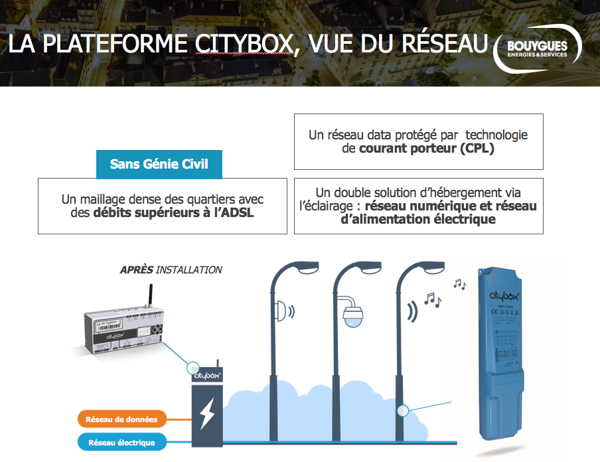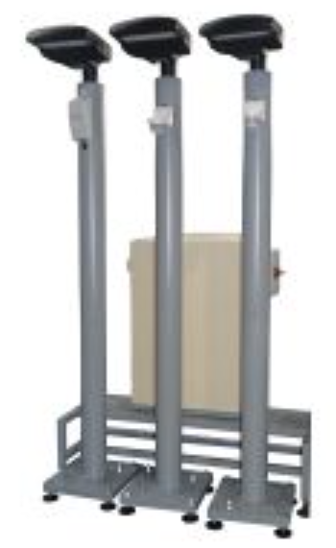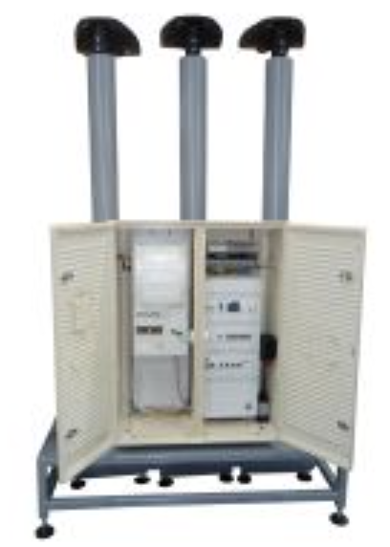
Citybox-Controller
ERM-CY10 Smart Street
- Il répond aux besoins d’économie d’énergie par l’utilisation des éclairages dernière génération à LED. (Très faible consommation).
- Il chasse le gaspillage avec un éclairement variable et adapté selon les situations.
- Il réduit les pertes au maximum avec un indice ULOR (Upward light output Ratio) ou de réflexion vers le ciel de 0%.

Le système « smart street » intègre l’ensemble citybox (citybox et citybox contrôler) qui le rend intelligent.
- On peut ainsi contrôler en télégestion ; l’allumage, l’extinction et les niveaux d’éclairement de chaque candélabre, individuellement, selon un planning et une éphéméride donnée. Ce qui réduit encore les niveaux de pollution lumineuse, de consommation énergétique et rend le système plus efficace.
Enfin Le système « smart street » est équipé « d’accessoires de candélabre » et permet leurs pilotages à distance (protocole IP avec liaison Ethernet sur chaque candélabre relié à la citybox).
- Prise d’éclairage festif.
- Caméra de sécurité.
- Haut-parleur de diffusion sonore (alerte et sécurité et information du public par VoiP « Voie sur IP »).
- Borne WI-FI. (Accès des usagés au réseau de communication sur zones).
- Détection de présence (par candélabre) pour un allumage intelligent.
- Capteur d’éclairement et de CO2 pour une meilleure prise en compte de l’environnement.

Mode Rue et Mode Parking.
Le système ERM_CY10 « Smart street » est un système d’éclairage public modulable et reconfigurable à volonté selon plusieurs scénarios.
Deux scénarios seront développés :
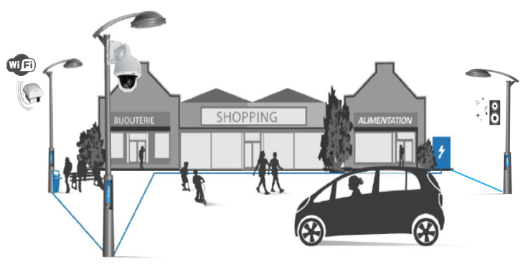
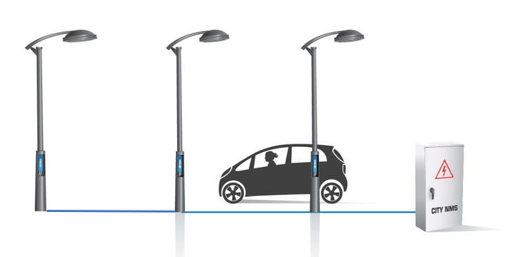
Scénario 1 : ERM-CY10 en mode rue. Scénario 2 : ERM-CY10 en mode Parking.


Plusieurs départs de l’armoire en fonction de la configuration du parking (topologie physique en étoile).

Un seul départ de l’armoire.
Les candélabres sont pontés les uns après les autres (topologie physique en BUS).
Quel que soit la topologie physique utilisée les candélabres sont adressables individuellement au travers des citybox.

Supervision et télégestion.
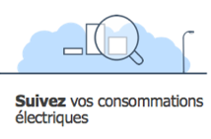
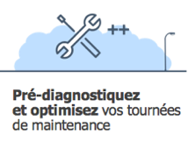
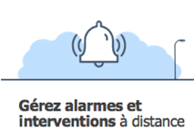
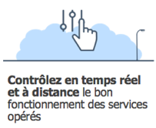

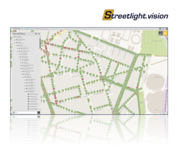
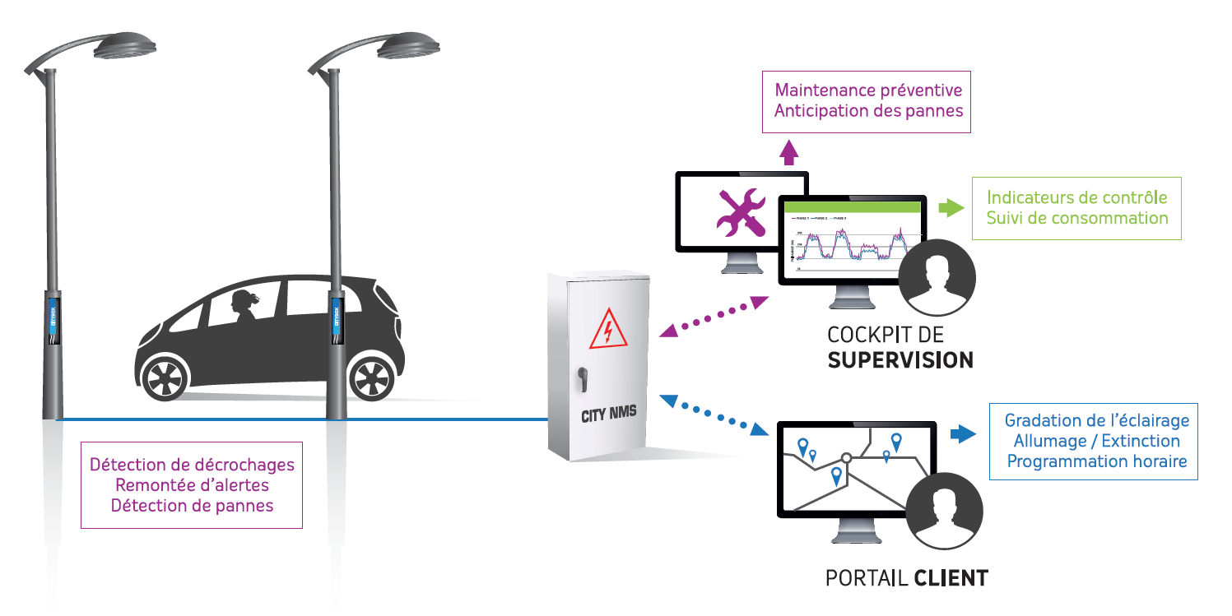
Une fois câblé selon un scénario établi, une télégestion est mise en place.
Celle-ci permet une meilleure maintenance préventive et fournis les indicateurs nécessaires à la gestion des enjeux économiques de consommation et écologiques pour une meilleure prise en charge de l’environnement.

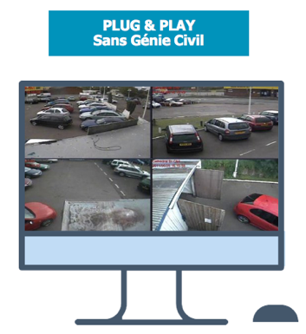
Les services.
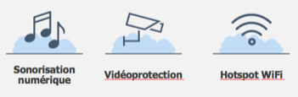
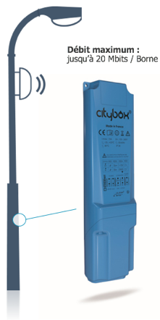
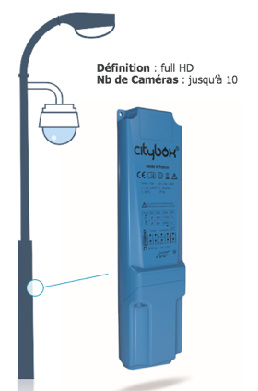
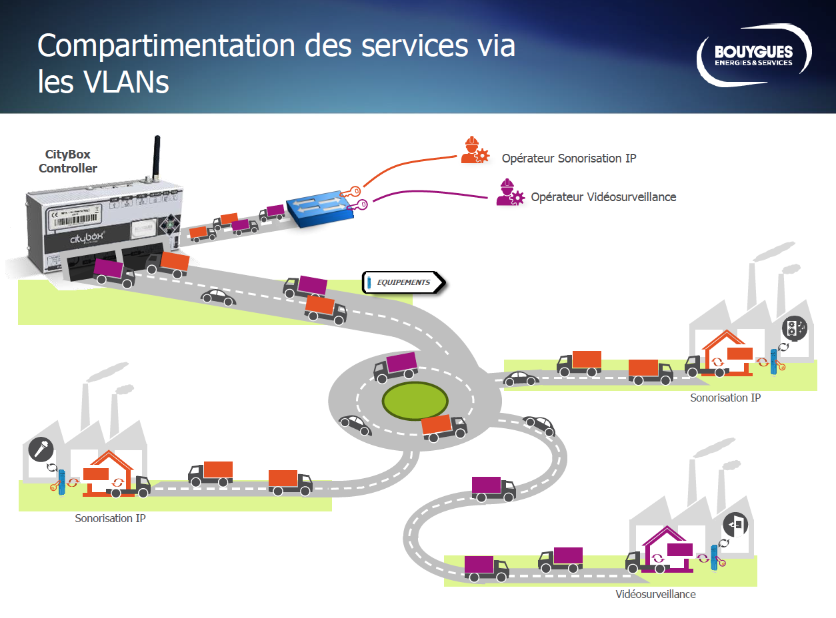

Architecture et réseaux Citybox.
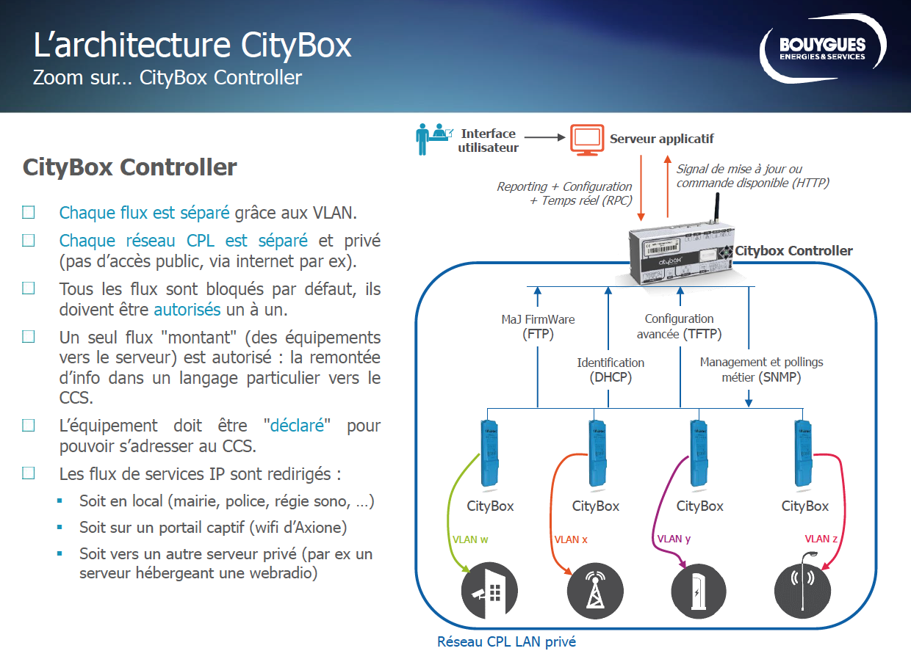

Diagnostic électrique, diagnostic énergétique
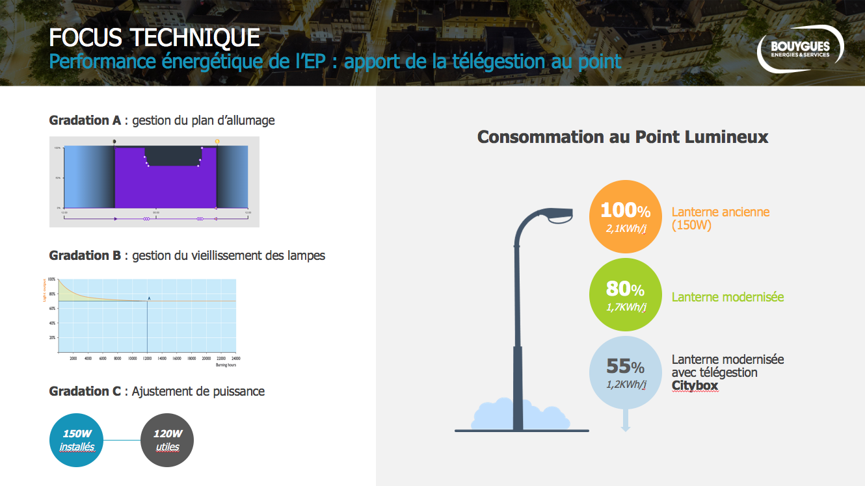

Pour réaliser un bilan de votre éclairage public, vous pouvez autoévaluer votre situation ou confier une étude à un prestataire spécialisé (Ex : ADEME).
- Le diagnostic a pour objectif de :
- Réaliser un état des lieux opérationnel :
- Contribuer à améliorer la connaissance des élus ;
- Réaliser un inventaire de l’existant (technique, sécuritaire, énergétique) ;
- Tracer des voies pour améliorer la maintenance de l’installation.
- Réduire les consommations d’énergie et les émissions de Gaz à effet de serre (GES), tout en améliorant le service rendu par l’installation d’éclairage public :
- Réduire le coût global de l’installation ;
- Réduire les consommations d’énergie ;
- Améliorer la qualité de l’éclairage, son service rendu à la ville et aux usagers ;
- Réduire les nuisances environnementales liées à la lumière.

Pour Faire un pré-diagnostic des éclairages publics des outils sont disponibles.
« OPEPA » est un outil de pré-diagnostic de l’éclairage public en ligne mis à disposition par l’ADEME.
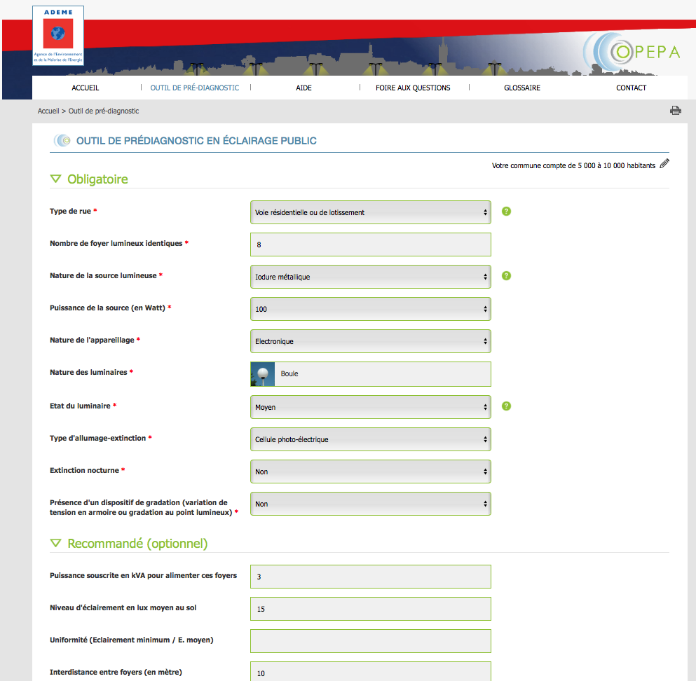
Extrait ADEME http://opepa.ademe.fr/outil-de-prediagnostic

Ci-dessous un exemple de résultat de pré-diagnostique sur un éclairage de voie de lotissement à rénover (exemple saisie page précédente).
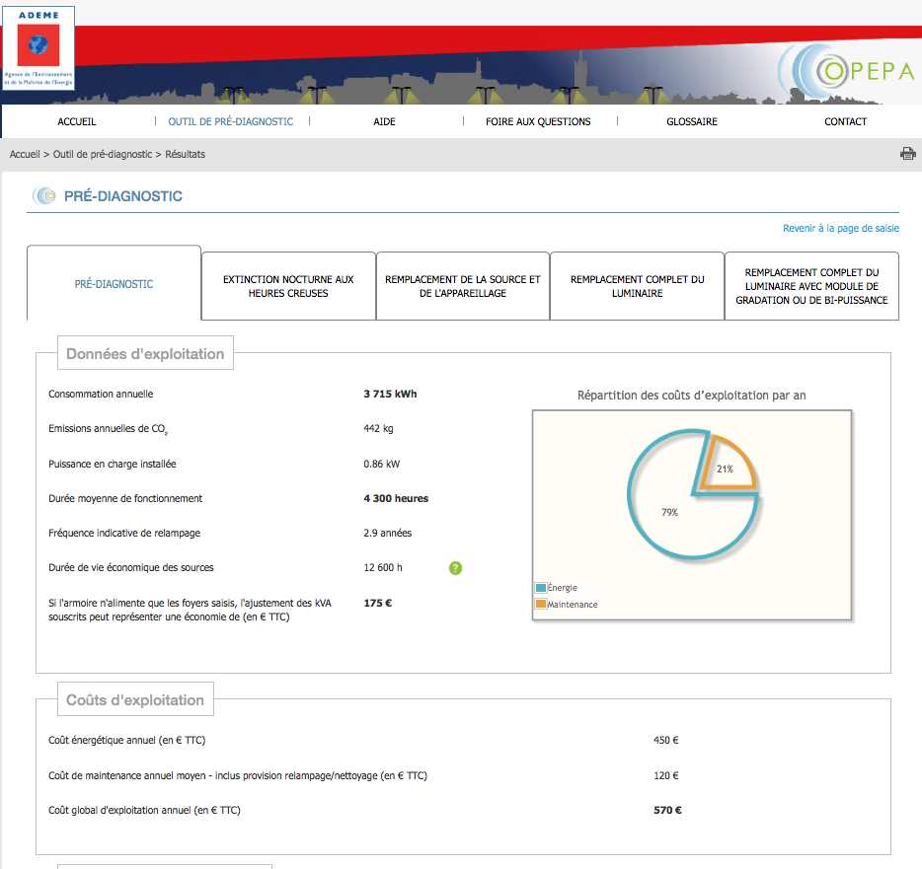
Suite page suivante :

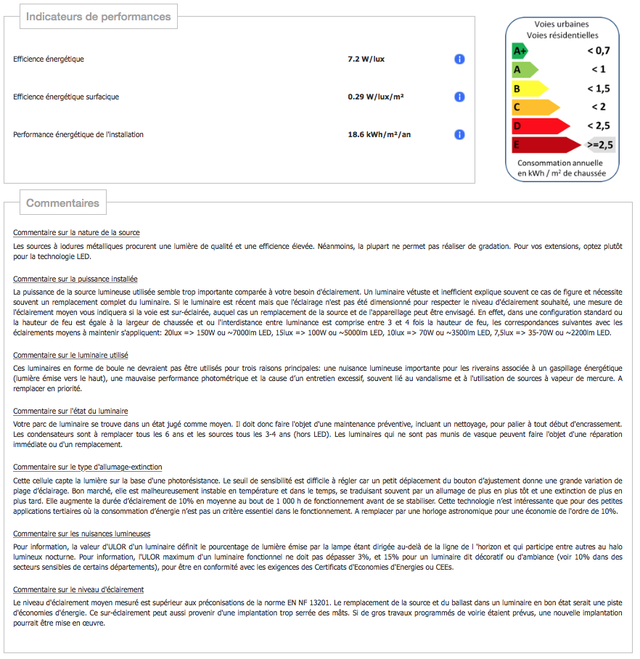
Le résultat est imprimable (l’exemple fournit est disponible au format PDF dans le répertoire ressources).

Nouvelle saisie de la même rue de lotissement équipé de la technologie SMART STREET ERM-CY10 (pose sur poteaux existants installation non optimisée).
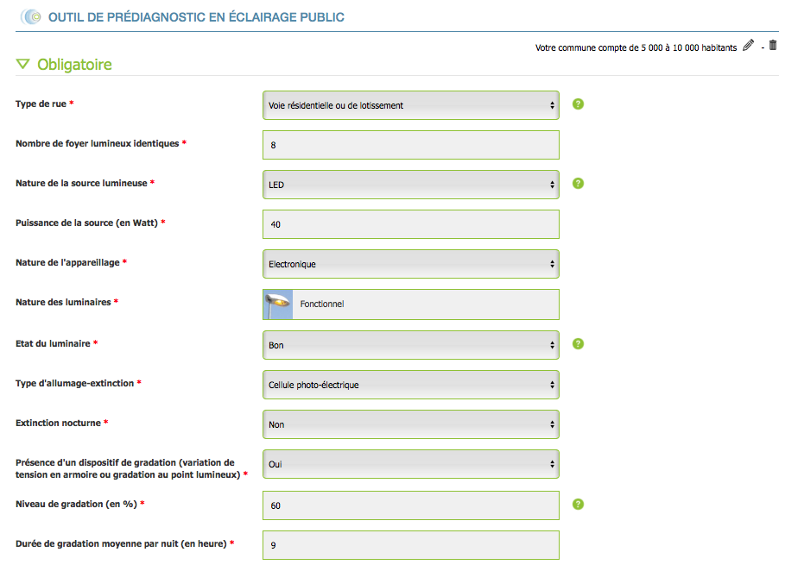
Résultat du pré-diagnostique :
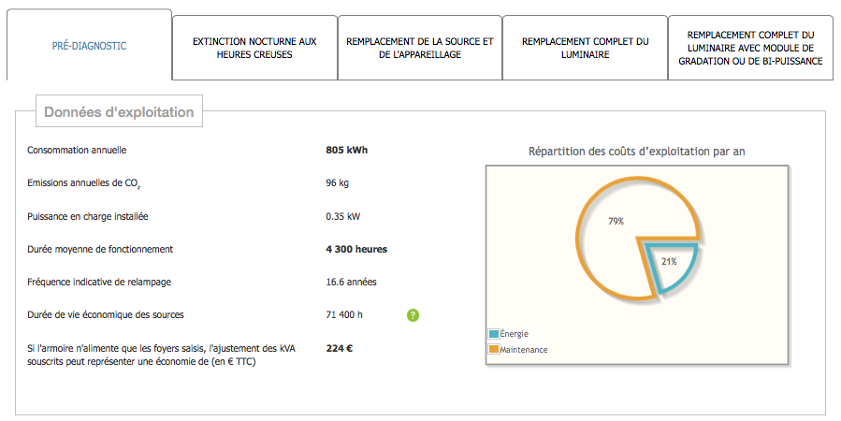
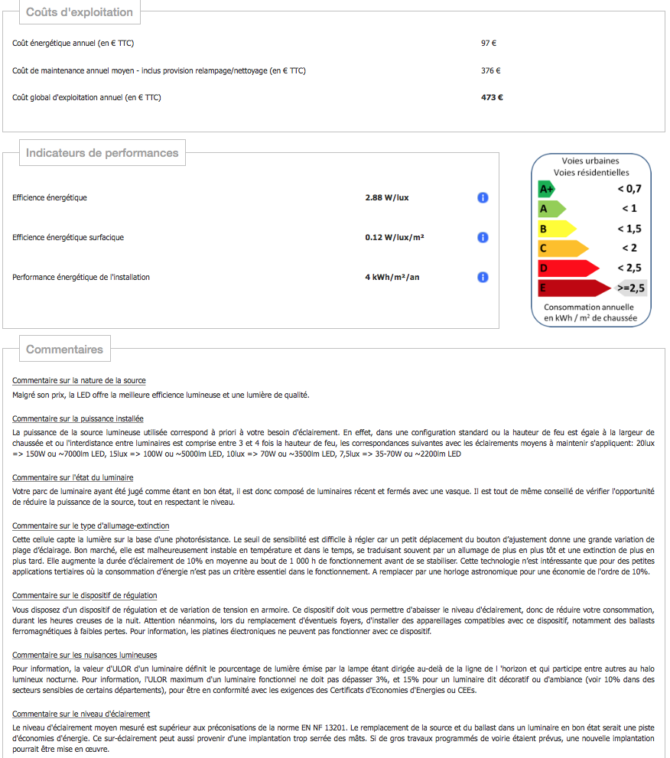

Modèle de Tableau de pré-diagnostique d’un système d’éclairage public :
TABLEAU DE RELEVE D’INFORMATION POUR PRE-DIAGNOSTIQUE
« ECLAIRAGE PUBLIC »

Nombre approximatif d’habitants de la commune
Type de rue
Nombre de foyers lumineux identiques
Nature de la source lumineuse
Puissance souscrite (en KW)
Nature de l’appareillage
Nature du luminaire
État du luminaire
Type d’allumage-extinction
Extinction nocturne (oui ou non)
Présence de dispositif(s) de gradation
Niveau de gradation prévu
Durée de la gradation prévue en heures
Puissance souscrite en KVA pour l’EP
Niveau d’éclairement moyen au sol (LUX)
Inter distance entre les foyers lumineux (m)
Hauteur de feux (m)
Largeur de chaussée (m)
U.L.O.R.*

*ULOR : Upward Light Output Ratio (Taux d’éclairement du luminaire vers le ciel).

Document de déclaration d’intention de commencement de travaux (DICT)
La DICT s’impose à tout intervenant (entreprise, service de l'État ou des Collectivités Territoriales, particulier même) qui souhaite faire des travaux à proximité des réseaux des gestionnaires tels que ENEDIS, chauffage urbain, Éclairage public, Signalisation lumineuse …
C’est une obligation légale (décret n°91-1147 du 14 octobre 1991, suivi du décret d’application en 1994).
La DICT est transmise à la mairie en même temps que la déclaration de travaux (DT).

Extrait de la DICT (formulaire Cerfa N°14434*02) disponible au format numérique dans le répertoire ressources.

Bordereau de prix
Ci-dessous quelques exemples de prix concernant les éclairages publics.
Image extrait LEDKIA Lighting
https://www.ledkia.com/fr 
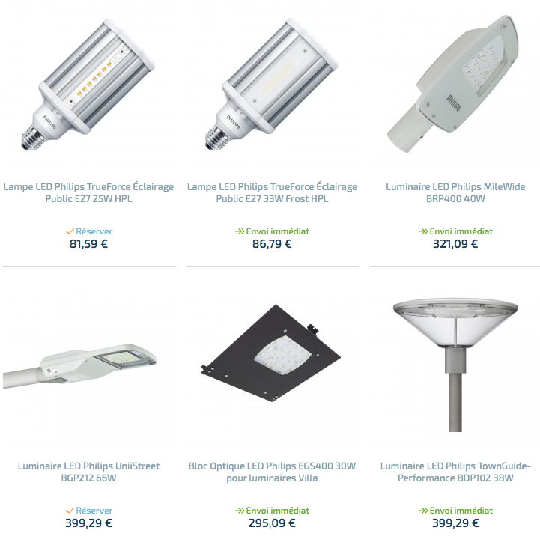
Image extrait « mano mano »
https://www.manomano.fr
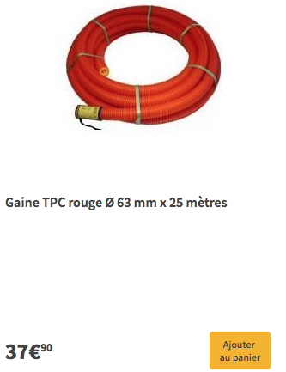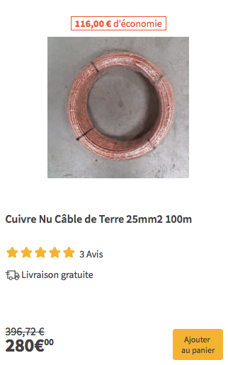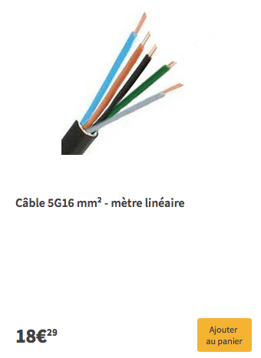

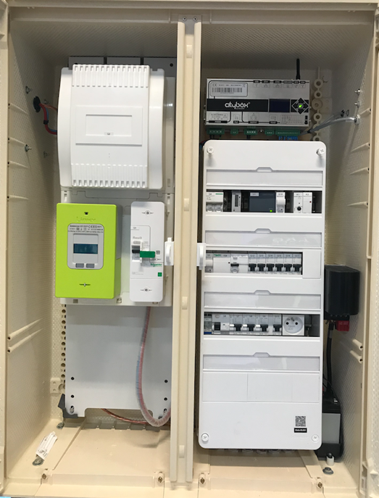
Extraits de normes, règlementations

Les normes

Armoire EP S17
Raccordement du Réseau de distribution BT au CCPI.
CCPI
Coffret
CIBE
Panneau de contrôle (compteur et AGCP)
Panneau de l’installation électrique EP (compartiment de gauche).

NF C 17-200
NF C 14-100
NF C 13-100

Le coffret CIBE étant intégré, il devient la propriété de L’EP.
Dans ce cas l’armoire doit présenter un degré de protection IP43 et une tenue aux chocs IK10 suivant la NF EN 50102 et NF EN 60529.
Le raccordement au réseau public de distribution BT respecte le norme NF C 13 100.

Implantation des candélabres (Préconisations) :
Dans une configuration standard :
- La hauteur de feu est égale à la largeur de chaussée.
- L'inter-distance entre luminaires est comprise entre 3 et 4 fois la hauteur de feu
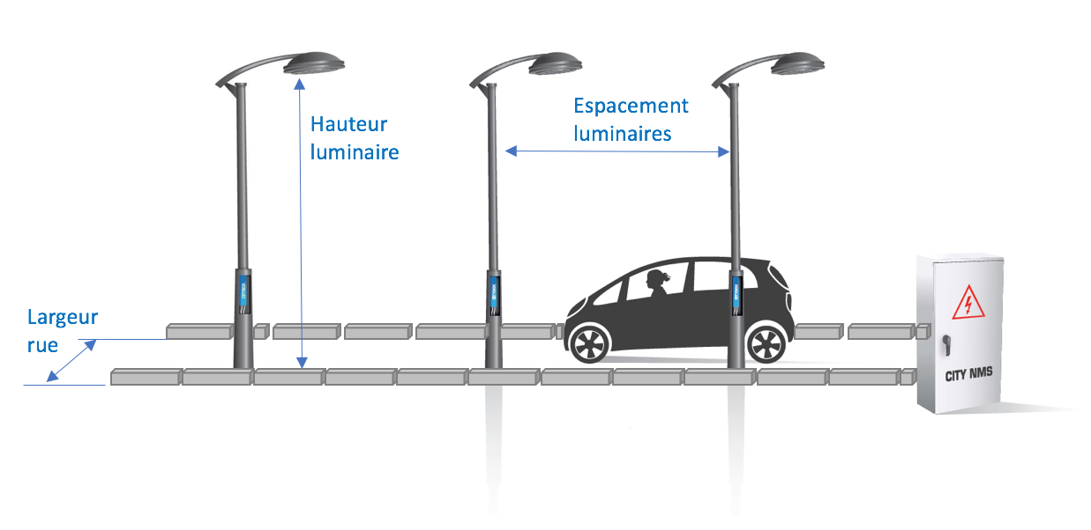
- Dans ce cas les correspondances suivantes avec les éclairements moyens à maintenir s’appliquent :
20lux => 150W ou ~7000lm LED
15lux => 100W ou ~5000lm LED
10lux => 70W ou ~3500lm LED
7,5lux => 35-70W ou ~2200lm LED

VALEURS D’ÉCLAIREMENT MINI SUR LES VOIE DE CIRCULATION

Le décret du 25 janvier 2013 limite l’éclairage des bâtiments publics la nuit. Or, pour des raisons de sécurité, l’éclairage public en voirie est exclu de ce décret.
On doit donc réduire les consommations, mais bien souvent avec l’interdiction d’éteindre complètement lorsque le public est présent.
Il faut donc détecter les personnes pour éclairer une zone publique (jardin, rue, …) puis maintenir un éclairement minimum conforme à la norme et dépendant du contexte comme l’indique le tableau ci-dessous (extrait de la norme NF C 13 201).
On parle alors d’« éclairage juste ».

COMPROMIS « EFFICACITE SECURITE » OU « ECLAIRAGE JUSTE »
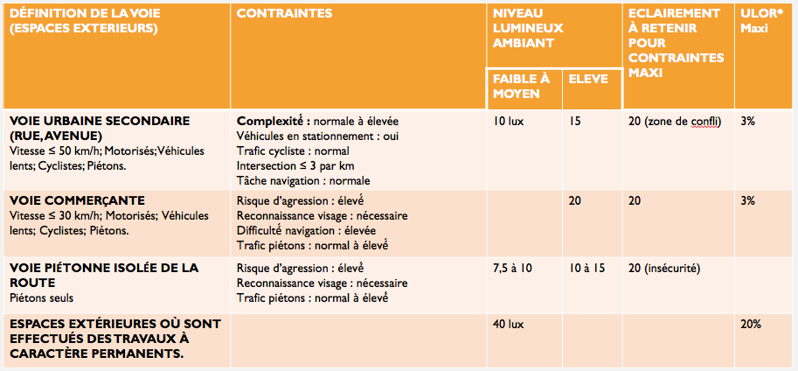
Inspiré en partie du guide AFE d’application de la norme NF C 13 201 indique les niveaux d’éclairement Minimum requis.
*ULOR : Upward Light Output Ratio

INFLUENCES EXTERNES RETENUES SUR LES EP
L’éclairage public, comme tout ouvrage sur la voie publique est soumis aux intempéries (eaux, chocs, corps solides, foudre, etc. …).
La prise en compte des influences externes prend alors tout son sens.
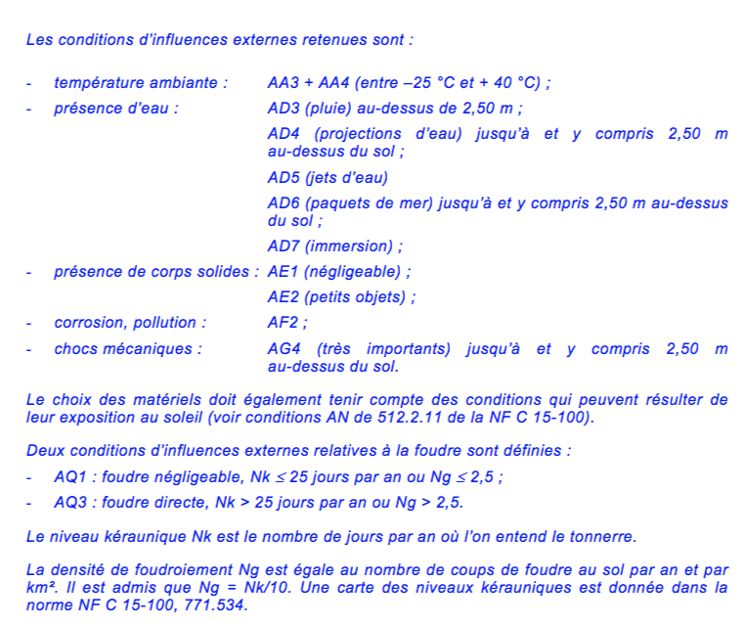
Extrait NF C 17-200

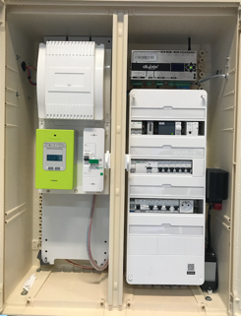
COFFRETS ET ARMOIRES DE COMMANDE SITUÉS A L’EXTERIEUR

Ils doivent posséder, par construction, au moins les degrés de protection :
- IP34 pour les matériels installés au-dessus du niveau du sol ;
- IP57 pour les matériels situés au-dessous du niveau du sol.
- Le degré de protection fourni par les enveloppes contre les impacts mécaniques doit être au moins de IK 10 (20 joules) conformément à la norme NF EN 62262 (C 20-015).

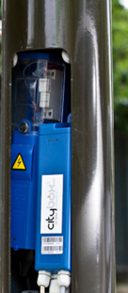
CANDELABRES ET MATERIELS ELECTRIQUES INTERNES
Un candélabre est un support, non un matériel électrique. Par sa structure, il constitue une enveloppe au sens de la définition du paragraphe 235.3 de la norme NF C 15-100 en exposition normale, c’est-à-dire porte fermée.
Les candélabres doivent posséder un niveau de protection minimal IP3X.
L’appareillage interne doit être au moins IP21, le second chiffre assurant une protection contre les condensations.
Le portillon de visite contribue à la protection du matériel électrique situé à l’intérieur assurant ainsi une protection globale satisfaisant à la condition AD4 soit IP34.

LES LUMINAIRES

IP23 au-dessus de 2,50 m et IP34 jusqu’à et y compris 2,50 m.
Dans les tunnels, sur les parapets, encastrés dans le sol et pour les projecteurs, le degré́ minimal de protection est IP65.

PROTECTION FOUDRE
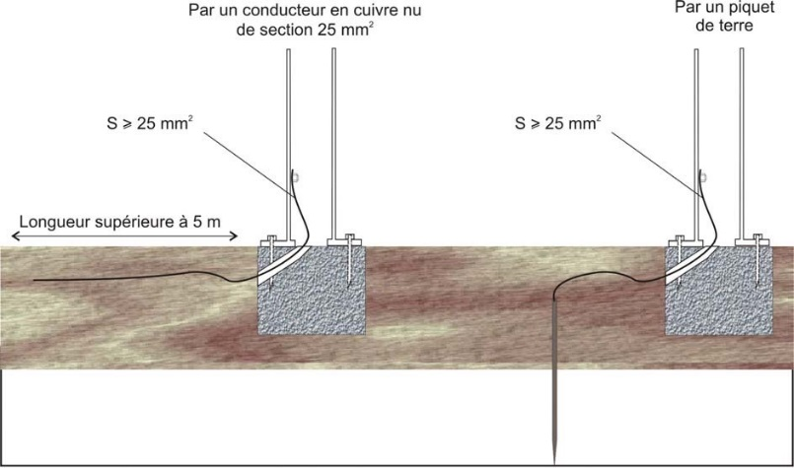
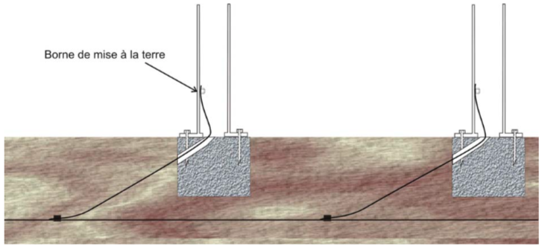
Admis en situation AQ3.

Si la distribution est aérienne R<10 Ohm

Extrait NF C 17 200
- En situation AQ3 la section minimale du PE est de 25mm²
- Des parafoudres sont installés dans les candélabres.

Documents clientèle (devis, commandes, travaux supplémentaires …)
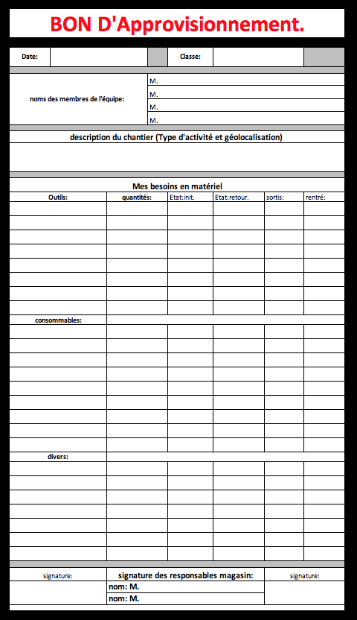

Ordre de service (OS)
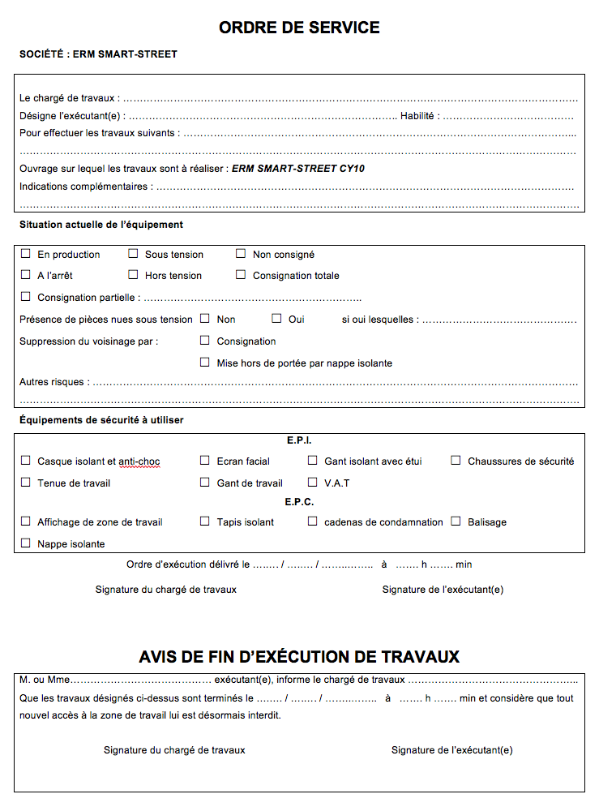

Retours d’expériences (R.EX)
Fort d’une grande expérience, la solution citybox est largement développée en France et à l’étranger.
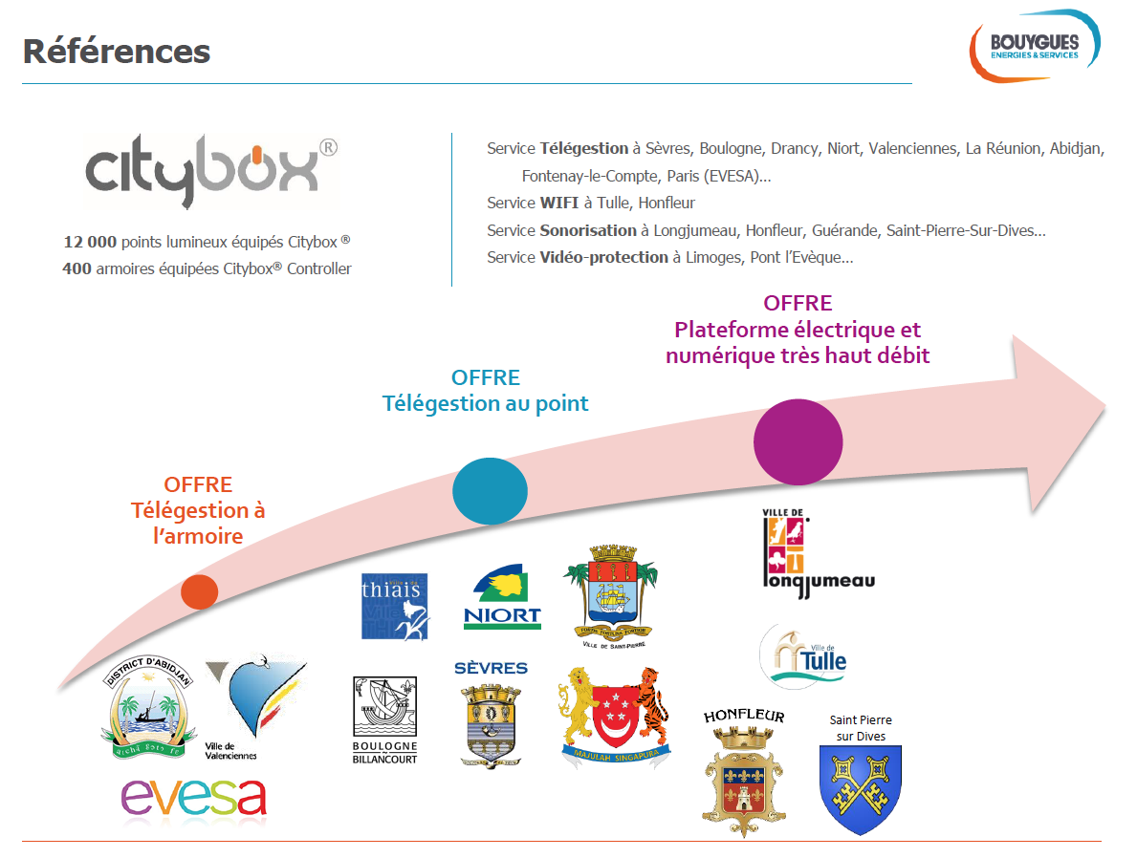

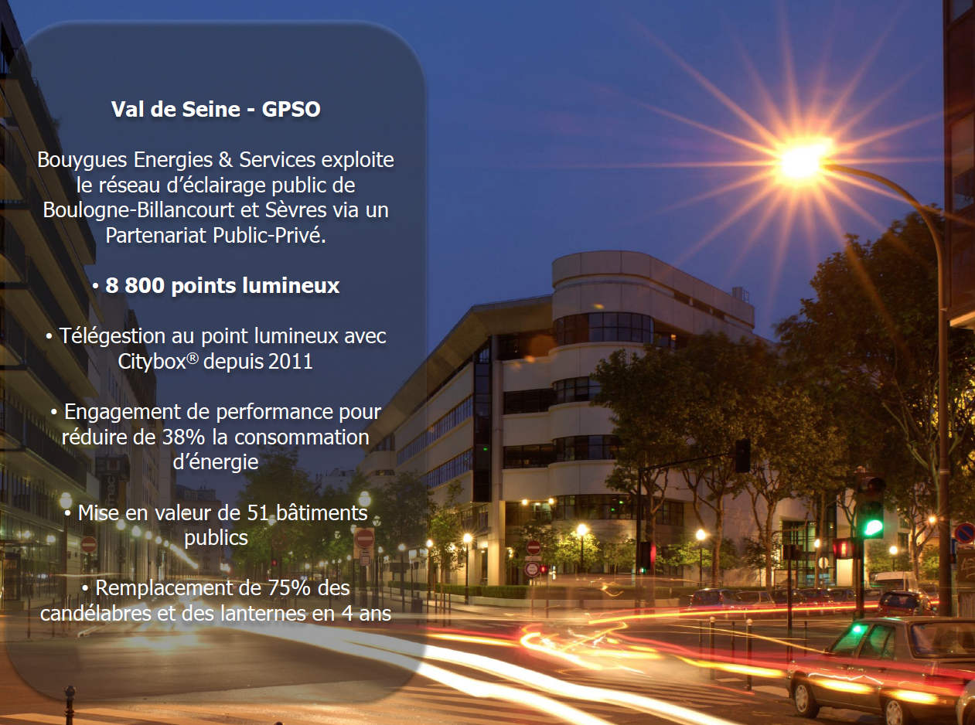

Instructions :

Mode opératoire, ordre de fabrication

Fiches méthode :

Installation d’un boitier Citybox

Suivez les étapes ci-dessous pour installer de manière efficace une Citybox :

- Identifier le mât et faire la consignation
- Récupérer l’étiquette et la coller sur le plan, pour que le configurateur saisisse l’identifiants et la positionner sur son outil de télégestion Si besoin, relever les informations de patrimoine
- Ouvrir la trappe de visite du mât et repérer les câbles avec leur étiquetage (DALI : Digital Addressable Lightning Interface)
- Vérifier les câbles du ballast, puis faire une VAT pour s’assurer de travailler en sécurité
- Ouvrir le capot de la Citybox et récupérer le petit outillage à l’intérieur
- Visser l’attache derrière la Citybox
- Préparer le câble d’alimentation : sertir les deux câbles puis les passer dans le presse-étoupe de de la Citybox
- Mettre le câble d’alimentation sur le presse-étoupe à droite
- Mettre ensuite le câble auxiliaire au milieu
- Puis mettre le câble lanterne en troisième position
- Mettre en place les câbles dans la Citybox à l’aide du tournevis à tête plate, en appuyant sur la partir haute du bornier, pour ouvrir le mécanisme.
- Câbler les trois câbles selon la configuration écrite sur la Citybox, puis refermer la Citybox à l’aide du tournevis Torx.
- Raccorder le câble d’alimentation de la Citybox dans le coffret classe 2
- Repositionner le porte fusible et tous les câbles dans le coffret classe 2, puis refermer le coffret
- Repositionner le coffret classe 2 et la Citybox à l’intérieur du mât et refermer la trappe de visite
- Procéder à la déconsignation

Procédures présentant les informations utiles à la réalisation des tâches, des remises en service
Les tâches de première mise en service d’un système citybox d’éclairage public se font à partir des deux axes présentés ci-dessous.
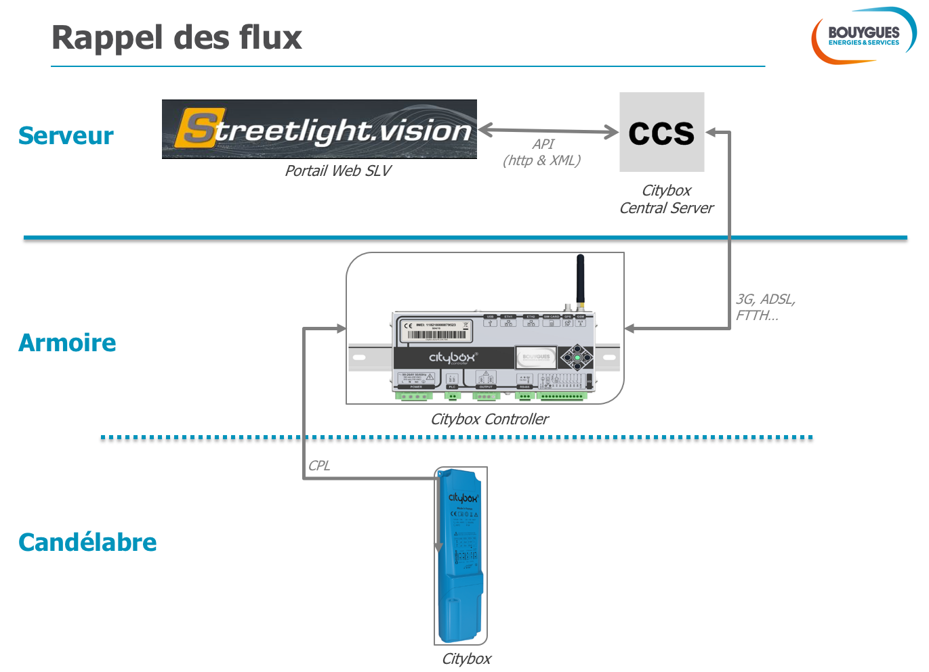

1. Accès à l’outil de télégestion « SLV Street Light Vision »
2. 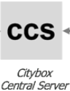 Accès au CCS « Citybox Central Server ».

ATTENTION, l’utilisation du CCS est strictement réservé au paramétrage général de l’ensemble des Citybox Controller par la société ERM AUTOMATISMES.

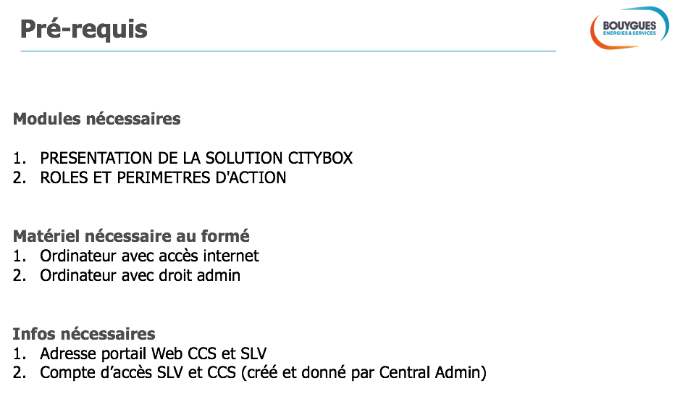

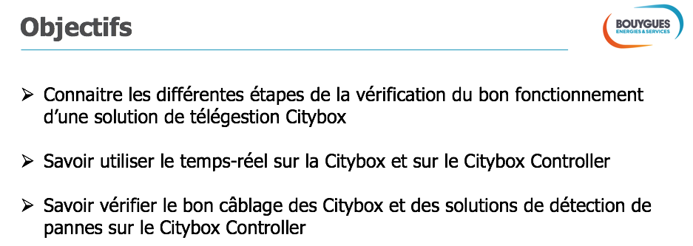

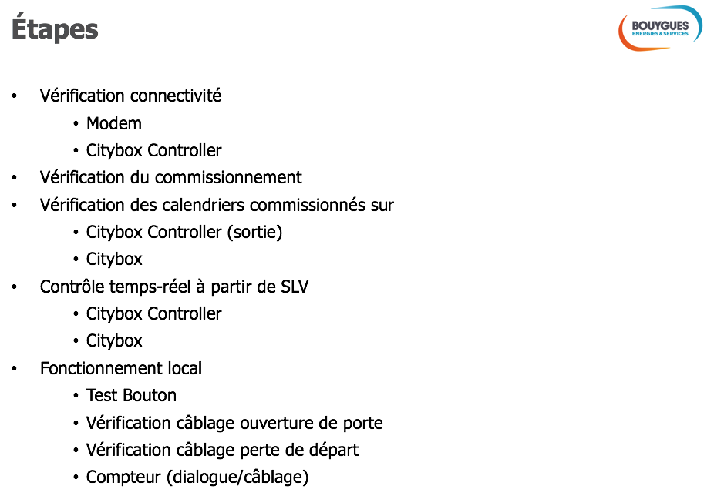
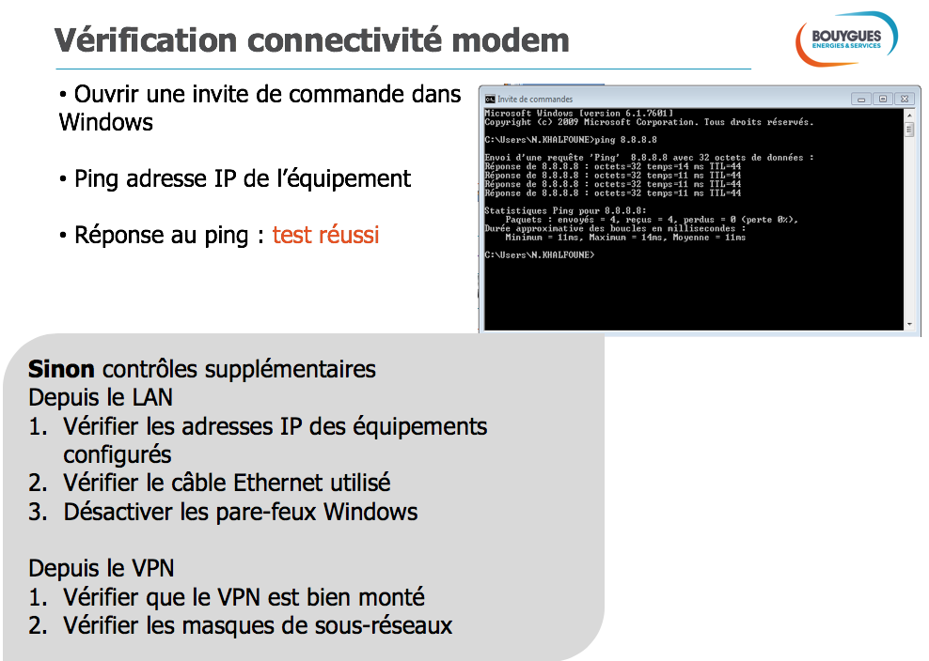

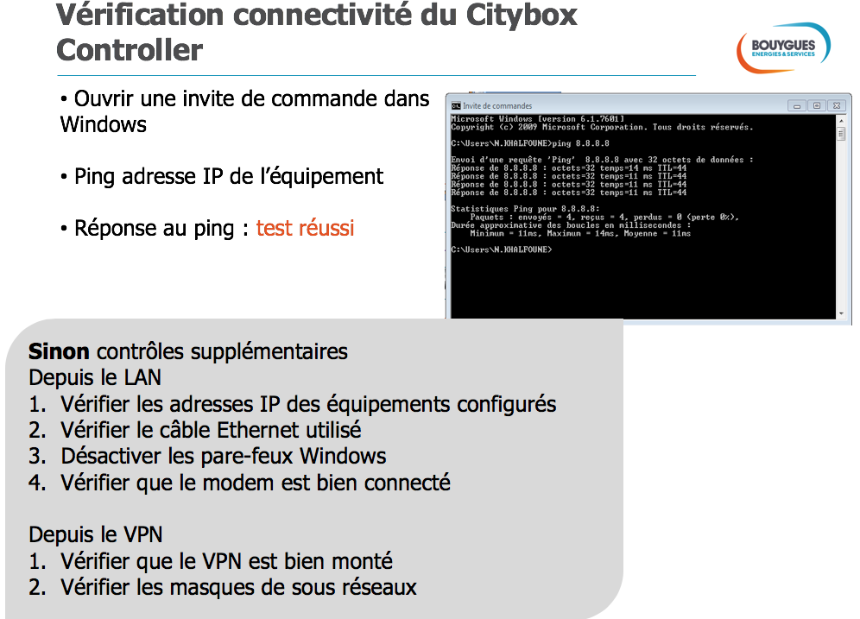
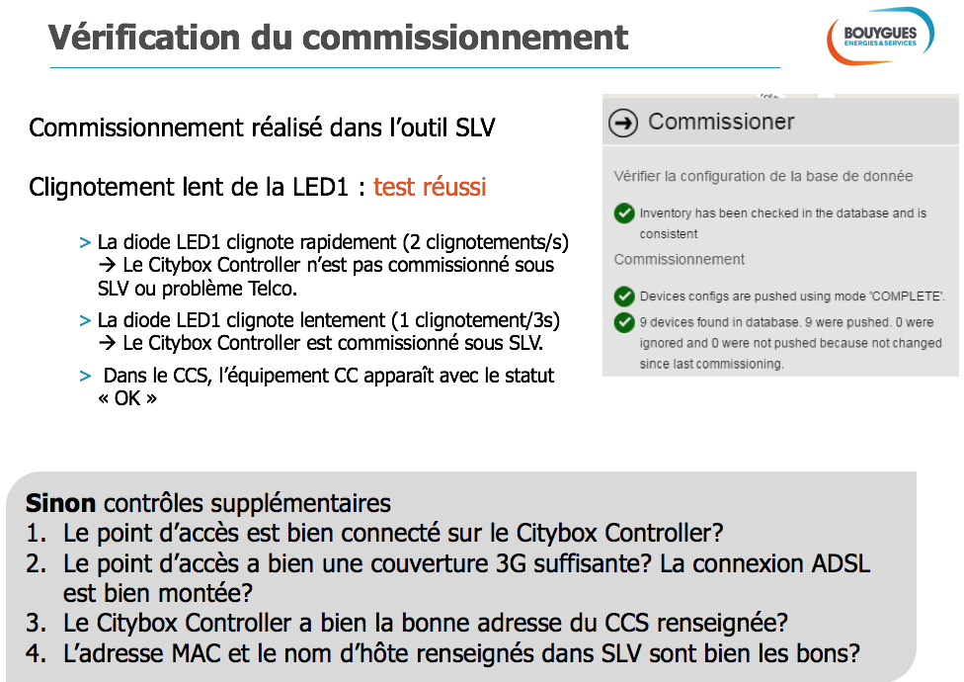
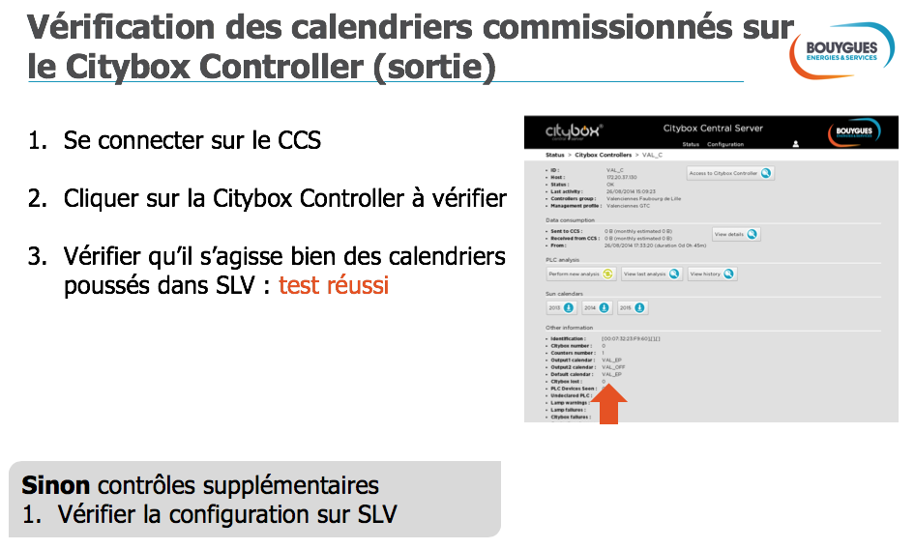

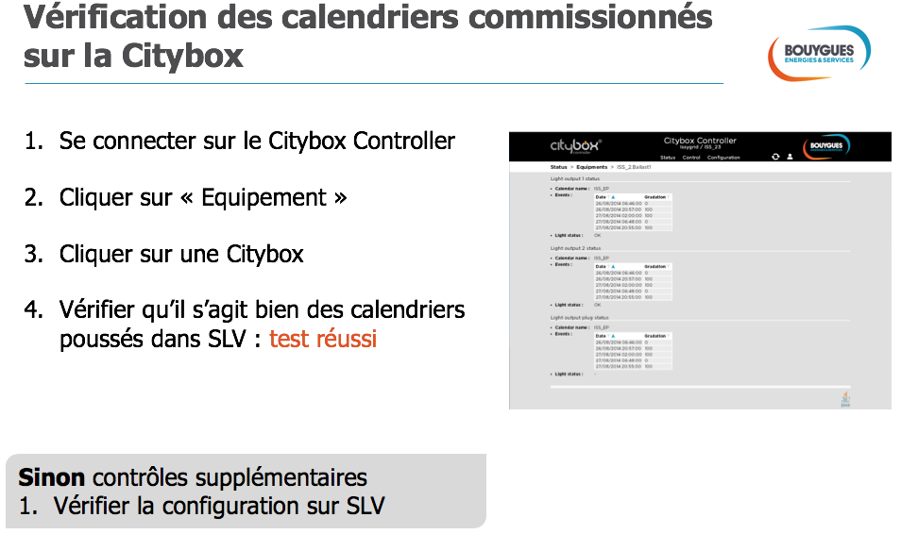

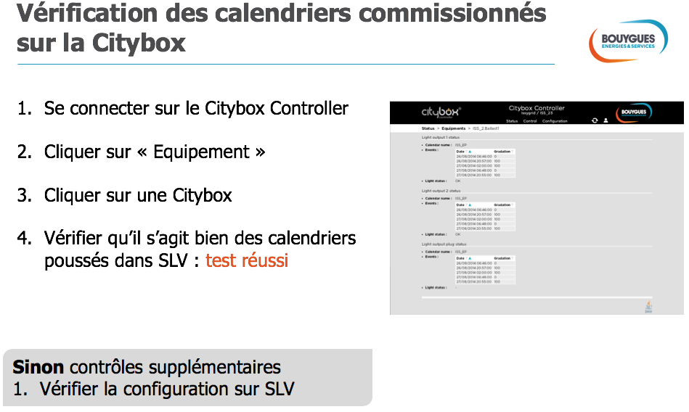

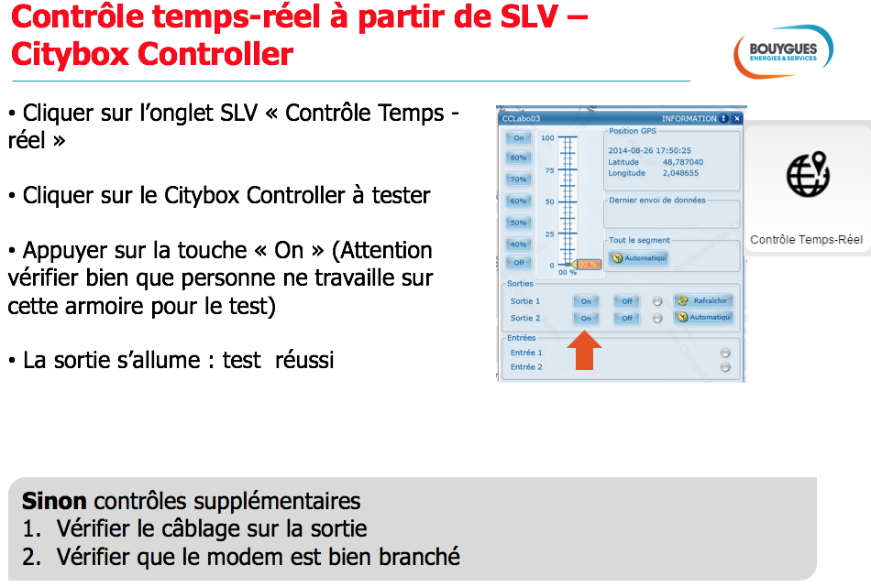

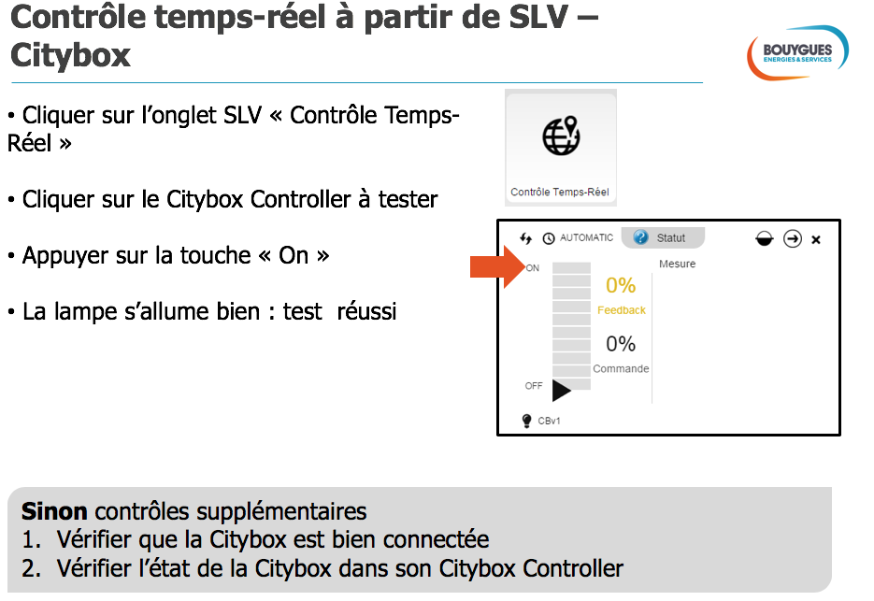

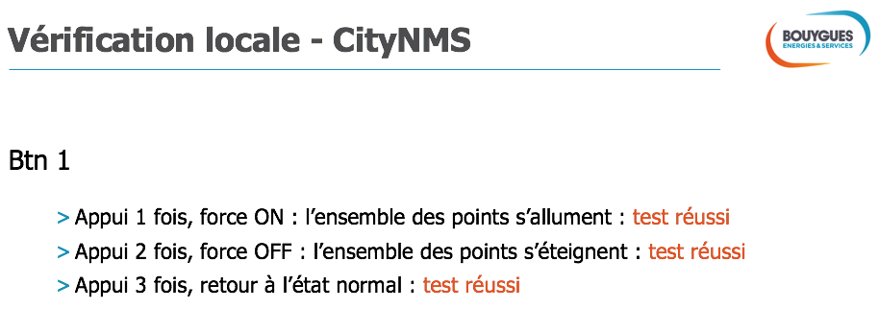

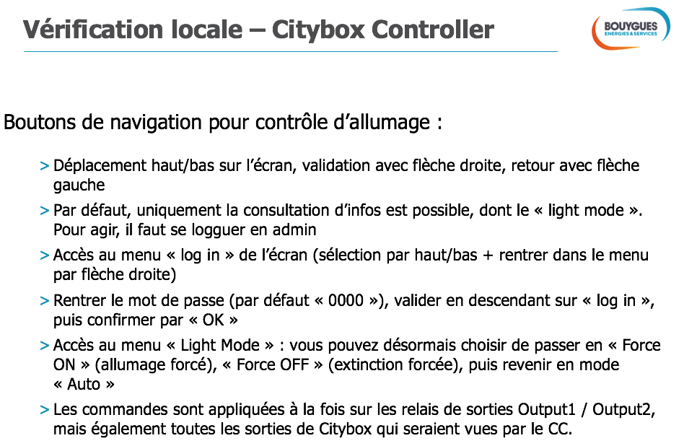

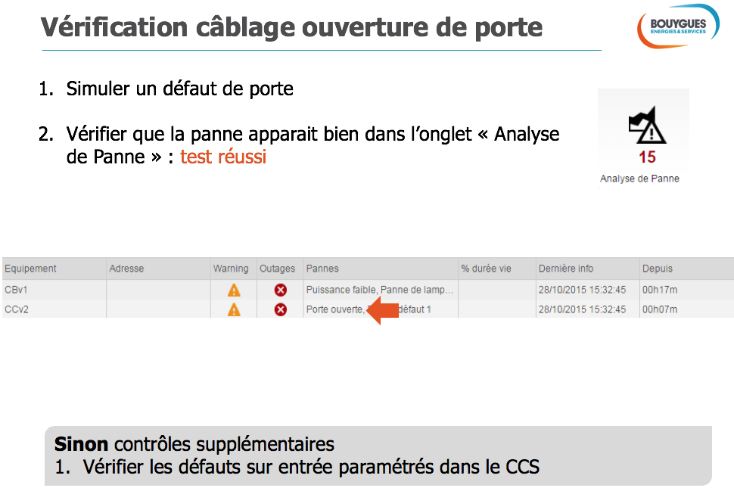

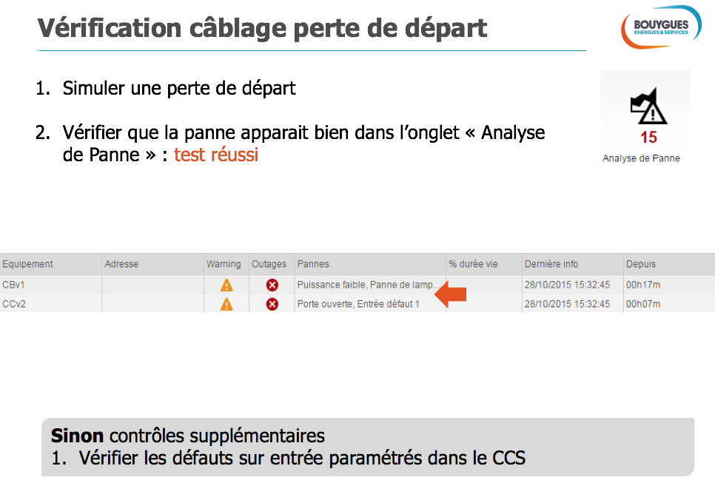

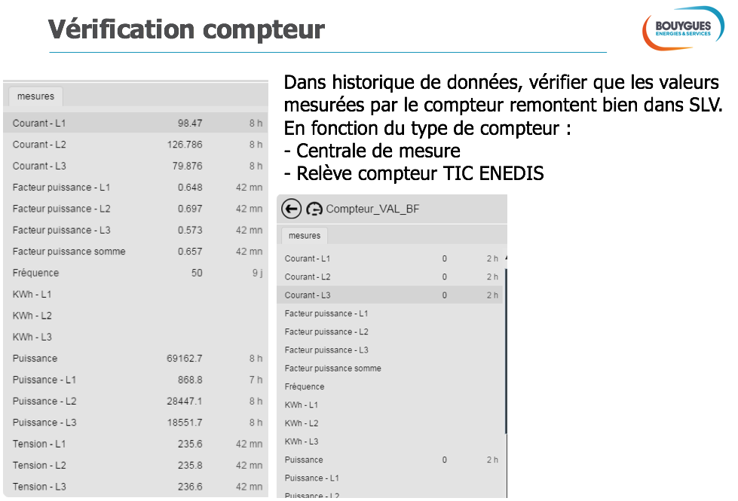

Instructions de conduite, de nettoyage
La télégestion des éclairages publics équipés de city box permet de prévenir la plupart des pannes.
La maintenance préventive devient plus active et diminue ainsi le nombre de zones non éclairées.
L’ensemble des alarmes observées sur les outils de télégestion SLV est rappelé ci-dessous.
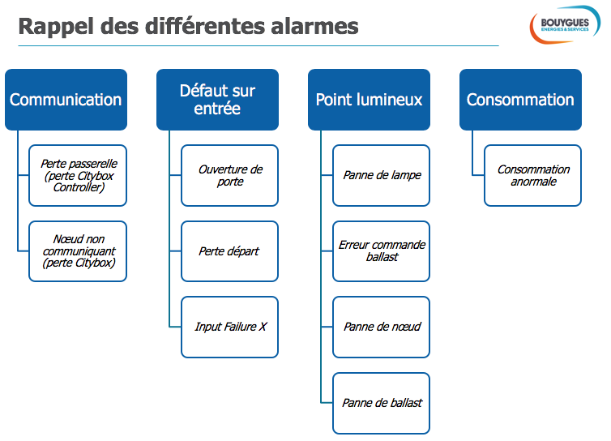
La plupart des alarmes ne signifient pas que le système est défaillant, ou que la lampe n’éclaire plus, mais préconisent le remplacement d’un élément vieillissant ou doivent faire l’objet d’une visite de contrôle.
L’organigramme de la page suivante donne les préconisations de conduite à tenir en fonction des alarmes identifiées.

Organigramme de conduite en fonction des alarmes et des relevés de mesures de Télégestion.
ACTIONS PREVENTIVES sur TICKET NIVEAU 1
ALARMES
TELEGESTION
Vérifier la couverture du réseaux 2G/3G, contrôler le câblage et l’alimentation. Contrôler l’état des LED (power allumé et clignotement lent de la LED1. Vérifier la connectivité Ethernet (LEDs sur le port RJ45.
ARMOIRE
Perte passerelle (perte citybox Controller)
Communication

Contrôler le câblage de la city box et son alimentation.
Nœud non communicant (perte citybox)
Si malgré le changement de City box, le problème persiste : ticket niveau 2. (Appliquer la procédure de maintenance, voir TP maintenance).

Le ballast est injoignable. (Vérifier le câblage).
Dans la majeure partie des cas, ce sont des ballasts qui ont un palier de gradation minimum, fixé dans le ballast par le constructeur, et que l’on a essayé de dépasser

Point lumineux
Erreur commande ballast
Changement quasi systématique de la citybox. Vérifier le câblage, la protection fusible et les équipements environnants.
Panne de nœud
Panne de lampe.
Remplacer la lampe du candélabre identifié.
Lié au vieillissement des platine Ferromagnétiques. Remplacer le condensateur du ballast ou le ballast complet.
Facteur de Puissance faible
Contrôler la tension réseaux dans l’armoire, le problème est souvent lié à une anomalie du patrimoine.
Souvent lié à une ou plusieurs lampes HS, (vérifier les candélabres de ou des lignes).
Puissance forte/ tension forte (>250V)
Puissance faible
Contrôler la tension réseaux dans l’armoire et la puissance absorbé au niveau du compteur.
Tension faible/ tension forte <200V ou >250V
Point lumineux
Consommation ou alarme sur donnée brute
Perte départ

Perte départ DI2, DI3 DI4

Contrôler que la porte ferme correctement et que le contact de porte est correctement actionné.
Ouverture de porte DI6
Panne de Ballast
Défaut sur entrée

Instructions et gamme de maintenance
Les pages suivantes permettent de connaitre et comprendre les étapes entre la notification d’une alarme et la résolution du problème.

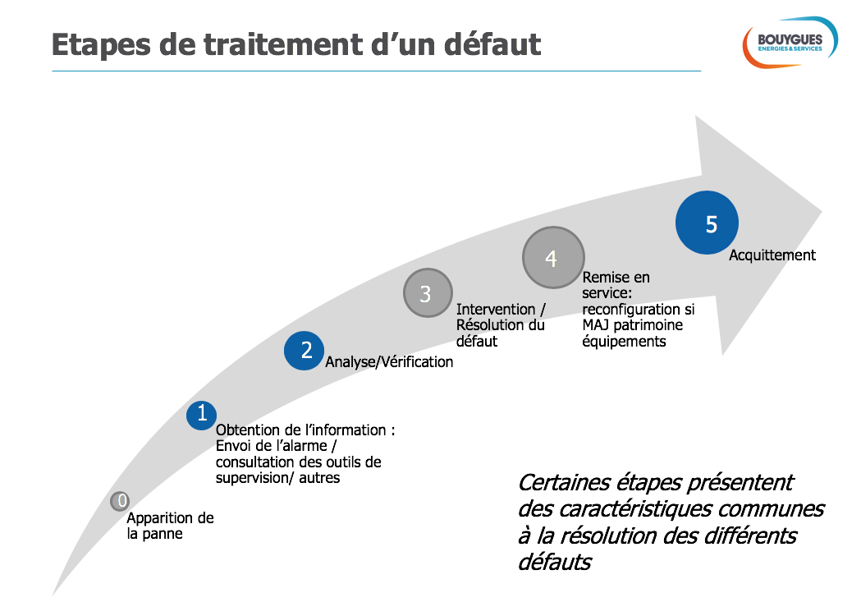

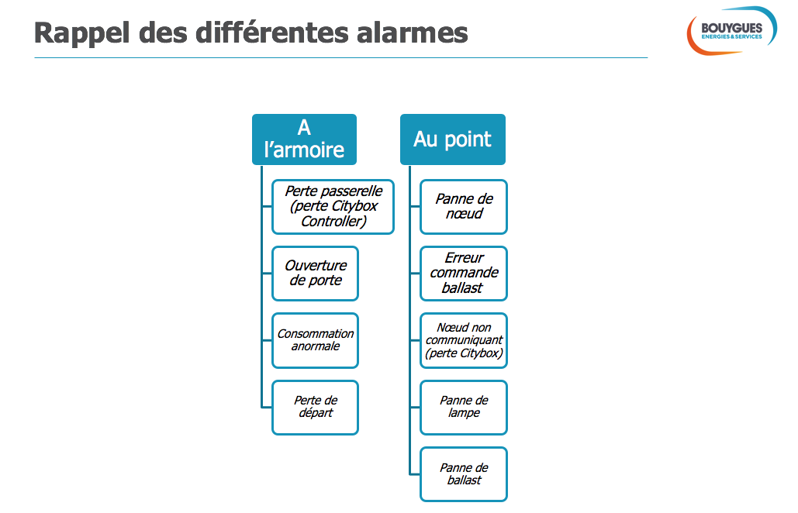
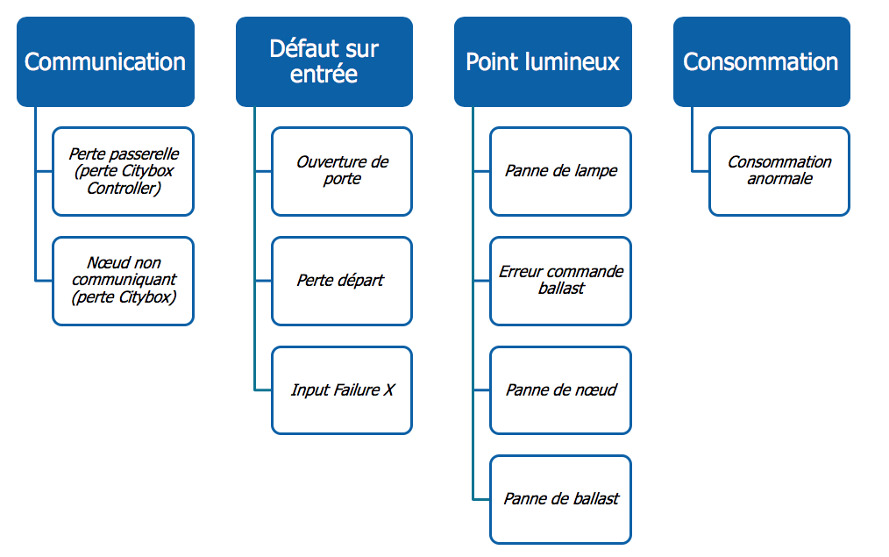
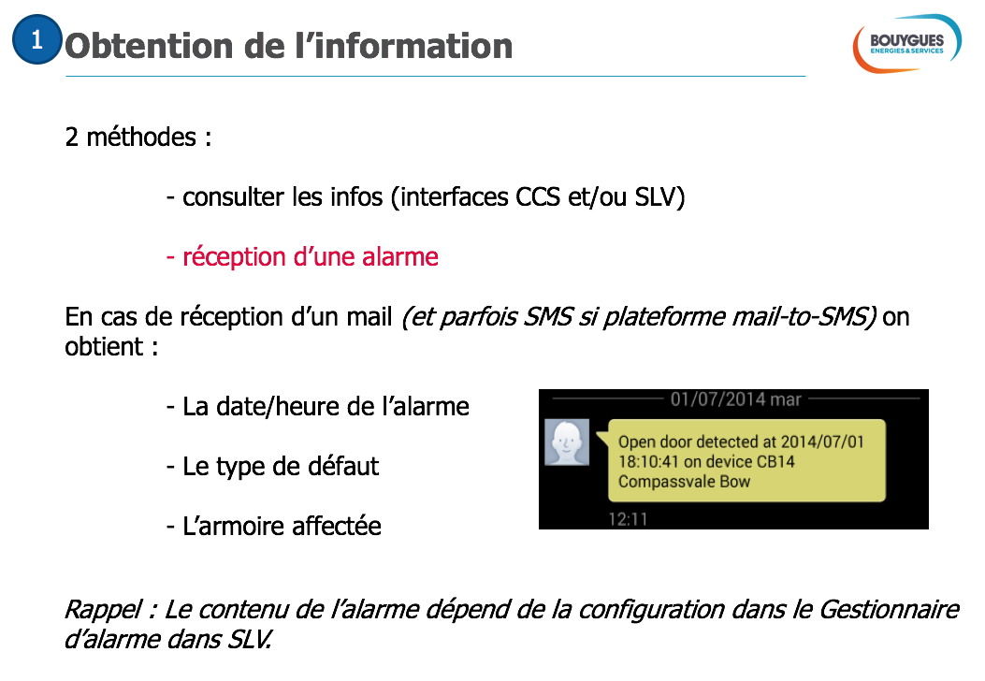
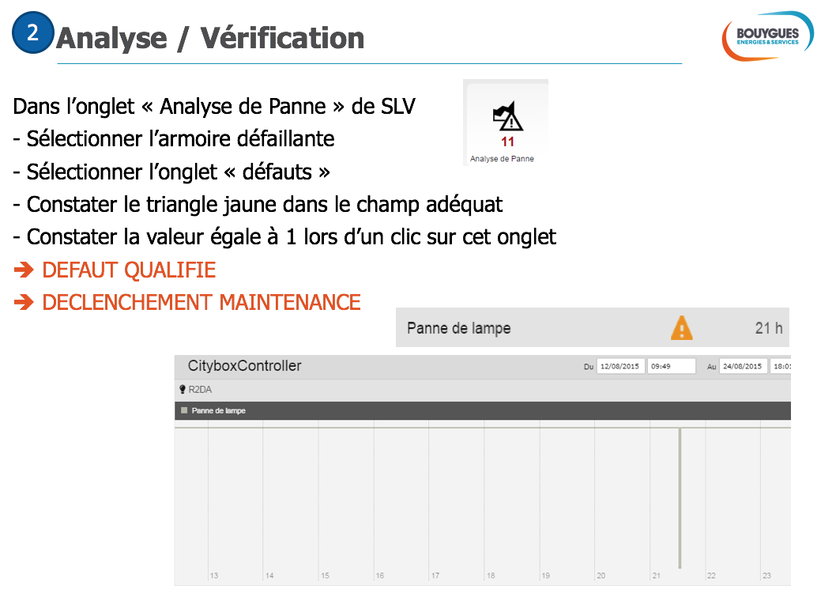
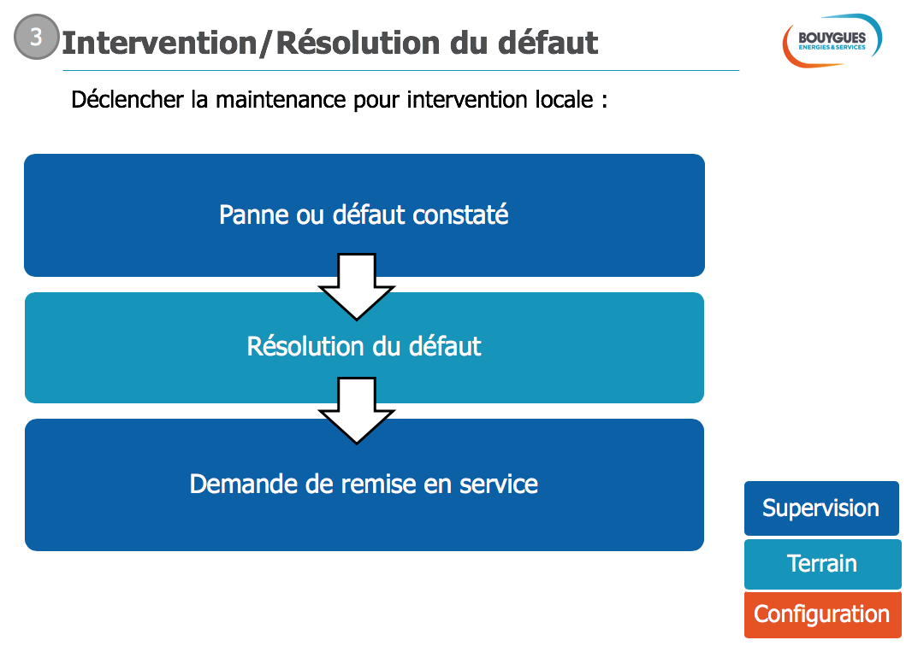
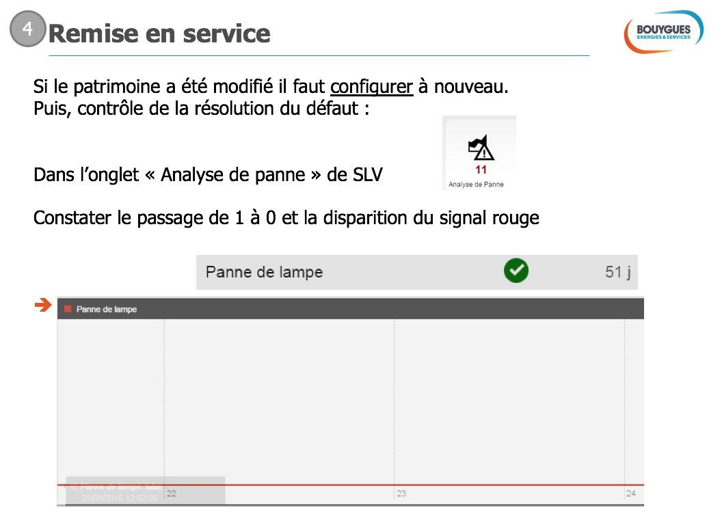
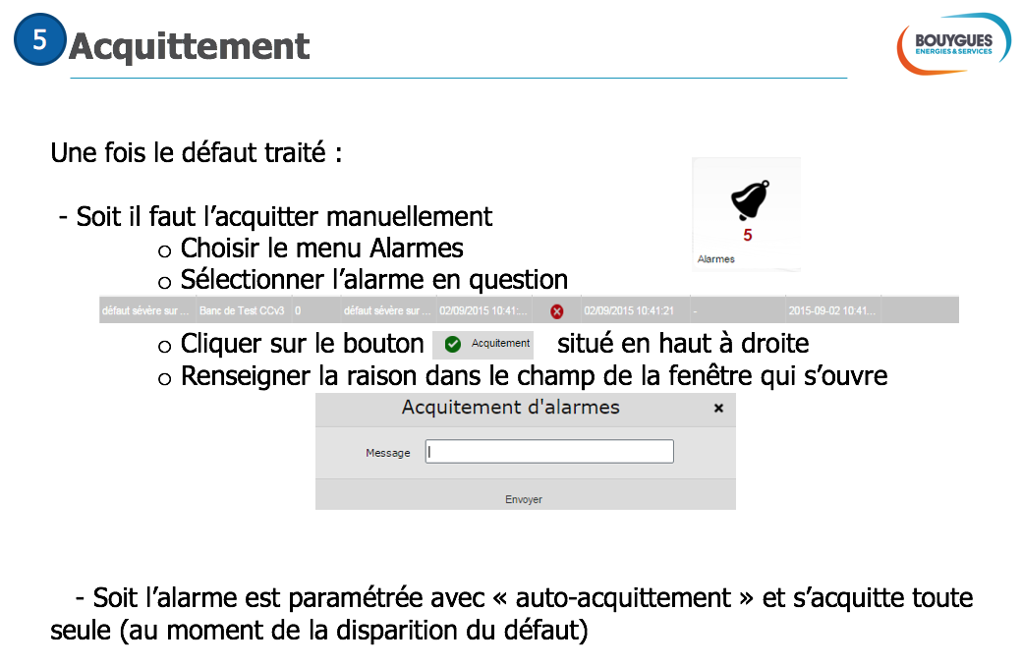
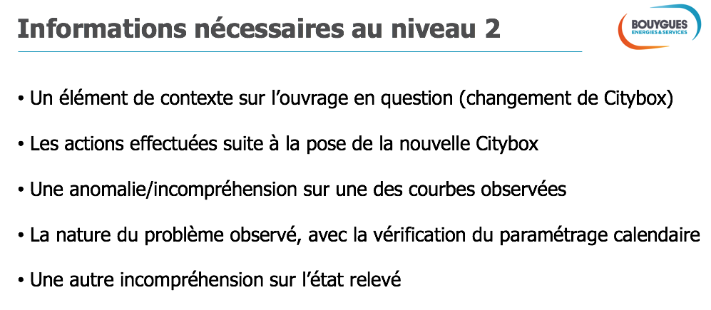

En résumé :
- Chacune des étapes de supervision des pannes est essentielle.
- Bien penser à constater un retour à la normale avant d’acquitter.

Qualité :

Documents du système qualité : processus, procédure, spécification, mode opératoire, enregistrement, indicateurs …
Les entreprises du domaine de l’éclairage public respectent les normes qualité suivantes :
- ISO 9001
Le principe de base de la norme ISO9001 version 2015 (dernière version) peut se résumer par sa structure en 10 paragraphes.
- Domaine d’application
La norme ISO 9001 doit démontrer son aptitude à fournir constamment des produits et des services conformes aux exigences des clients et aux exigences légales et réglementaires applicables. Elle vise à accroître la satisfaction de ses clients par l’application efficace du système, y compris les processus pour l’amélioration du système et l’assurance de la conformité aux exigences des clients et aux exigences légales et réglementaires applicables.
- Références normatives
- Termes et définitions
- Contexte de l’organisme
- Leadership
- Planification
- Support
- Réalisation des activités opérationnelles
- Évaluation de la performance
- Amélioration
- ISO 14001
La présente norme ISO 14001 s'intègre dans le cadre du développement durable et repose également sur une démarche volontaire d'amélioration continue. Elle définit une série d'exigences spécifiques à la mise en place d'un système de management environnemental au sein d'une organisation.
- QUALIFELEC: ME4-TN4-HT-RT CM-IRVE

Respect du référentiel EP (Éclairage public) « QUALIFELEC » mis en application au 30/01/2014.
- ME4 – Maintenance et Entretient.
- TN4 – Travaux Neuf.
- HT – Mention réseaux Haute tension.
- RT – Mention régulation de trafic.
- CM – Mention Contrôles et mesures.
- IRVE – Mention Infrastructures de recharge de Véhicule Électrique.

Ressources humaines :

Organigrammes (chantier, client, autres corps d’état)

Organigramme du contexte professionnel lié au système d’éclairage public.
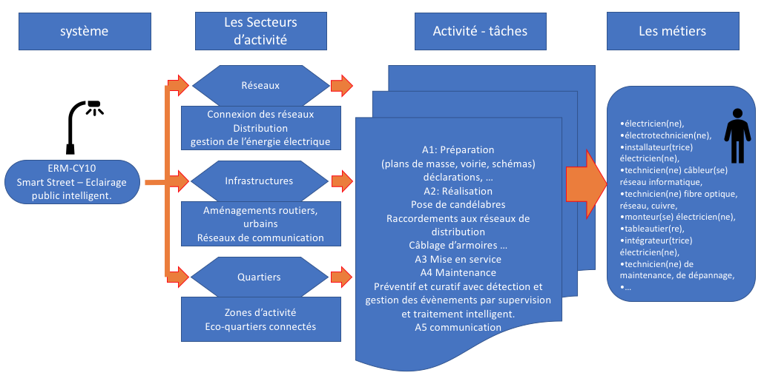

Organigramme « chantier – client – autres corps d’état »
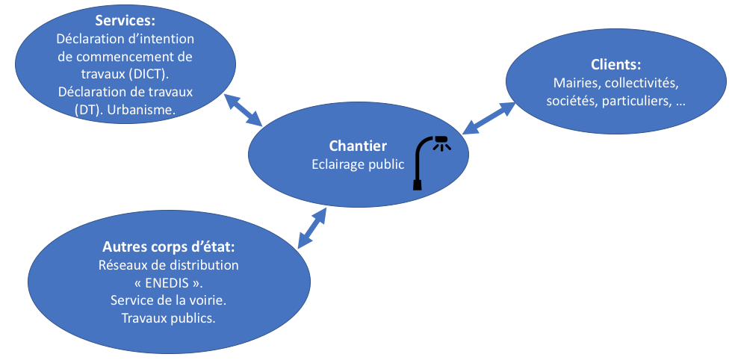

Fiches de poste (exemple)
FICHE DE POSTE
Exécutant électricien
Activités principales :
- Réaliser les travaux électriques à partir d’un descriptif, plan et schémas.
- Effectuer la Levée des réserves à la suite des contrôles règlementaires.
- Consigner les installations électriques : cellules BTA, armoire, TGBT, etc. Sous la responsabilité du chargé de consignation.
- Contrôle et suivi de l’approvisionnement en matériel
Autres activités :
- Compte-rendu régulier à l’encadrement de son activité́.
- Assurer les visites règlementaires de surveillance et de sécurité.
- Accompagnement à la formation de stagiaires.
Savoir-faire requis :
- Être autonome.
- Évaluer la charge de travail.
- Connaitre la règlementation en matière de sécurité́ du travail.
- Effectuer les calculs simples de dimensionnement des installations (section de câbles, nature des disjoncteurs, niveau d’éclairement, puissance installée).
- Lire et interpréter des plans et des schémas électriques Utiliser les appareils de mesure et de contrôle.
- Utiliser des logiciels spécialisés pour la représentation des circuits et des bâtiments.
Relations hiérarchiques :
Il est placé sous l’autorité du Chargé de travaux.
Niveau de formation :
- Bac Pro SN, Bac Pro MELEC ou CAP électricien
- Formation aux règles d’hygiène et de sécurité.
- L’activité́ requiert l’habilitation électrique correspondant à̀ un niveau minimum B1V.
Statut :
- Exécutant électricien.
Rémunération :
- Rémunération mensuelle (INM 310) brute de 1 435,39 euros, nette de 1 183,62 euros

Planning de réalisation de la mission (exemple sur 3 heures)
Date : |  | Description de l'activité (mission) :
Nom de taches : |  | 0h00 | 0h30 | 1h00 | 1h30 | 2h00 | 2h30 | 3h00 | 3h30 | 4h00 | 4h30 | 5H00
Activité A1 : préparation (obligatoire)
T1.1 | Prendre connaissance du dossier relatif aux opérations à réaliser, le constituer pour une opération simple
T1.2 | Rechercher et expliquer les informations relatives aux opérations et aux conditions d’exécution
T1.3 | Vérifier et compléter si besoin la liste des matériels électriques, équipements et outillages nécessaires aux opérations
T1.4 | Répartir les tâches en fonction des habilitations, des certifications des équipiers et du planning des autres intervenants
Activité A2 : Réalisation (choisir A2, A3 ou A4)
T2.1 | Organiser le poste de travail
T2.2 | Implanter, poser, installer les matériels électriques
T2.3 | Câbler, raccorder les matériels électriques
T2.4 | Gérer les activités de son équipe
T2.5 | Coordonner son activité par rapport à celles des autres intervenants
T2.6 | Mener son activité de manière écoresponsable
Activité A3 : Mise en service (choisir A2, A3 ou A4)
T3.1 | Réaliser les vérifications, les réglages, les paramétrages, les essais nécessaires à la mise en service de l’installation
T3.2 | Participer à la réception technique et aux levées de réserves de l’installation
Activité A4 : Maintenance (choisir A2, A3 ou A4)
T4.1 | Réaliser une opération de maintenance préventive
T4.2 | Réaliser une opération de dépannage
Activité A5 : Communication (obligatoire)
T5.1 | Participer à la mise à jour du dossier technique de l’installation
T5.2 | Échanger sur le déroulement des opérations, expliquer le fonctionnement de l’installation à l’interne et à l’externe
T5.3 | Conseiller le client, lui proposer une prestation complémentaire, une modification ou une amélioration

Titres d’habilitation, certifications
Nom : Employeur :
Prénom : Affectation :
Fonction :
Personnel | Symbole d’habilitation et attribut | Champ d’application
 |  | Domaine de tension ou tensions concernées | Ouvrages ou installations concernés | Indications supplémentaires
Travaux d’ordre non électriques
Exécutant
Chargé de chantier
Opérations d’ordre électriques
Exécutant
Chargé de travaux
Chargé d’intervention BT
Chargé de consignation
Chargé d’opérations spécifiques
Habilité spécial
Document supplémentaire : Oui – Non

Le titulaire :  Signature : |  | L’employeur :  Nom et prénom :  Fonction :  Signature : |  | Date :  Validité :

Dossier technique des matériels et des équipements.

Documents techniques (fiche produits et spécifications, notice et modes d’emploi) des matériels
Fiches produits et documents techniques fournis au format numérique dans le répertoire « ressources » du système ERM-SMART_STREET_CY10.

Exemple ci-dessous de recherche de la documentation technique : guide d’installation et d’utilisation du city box controller.
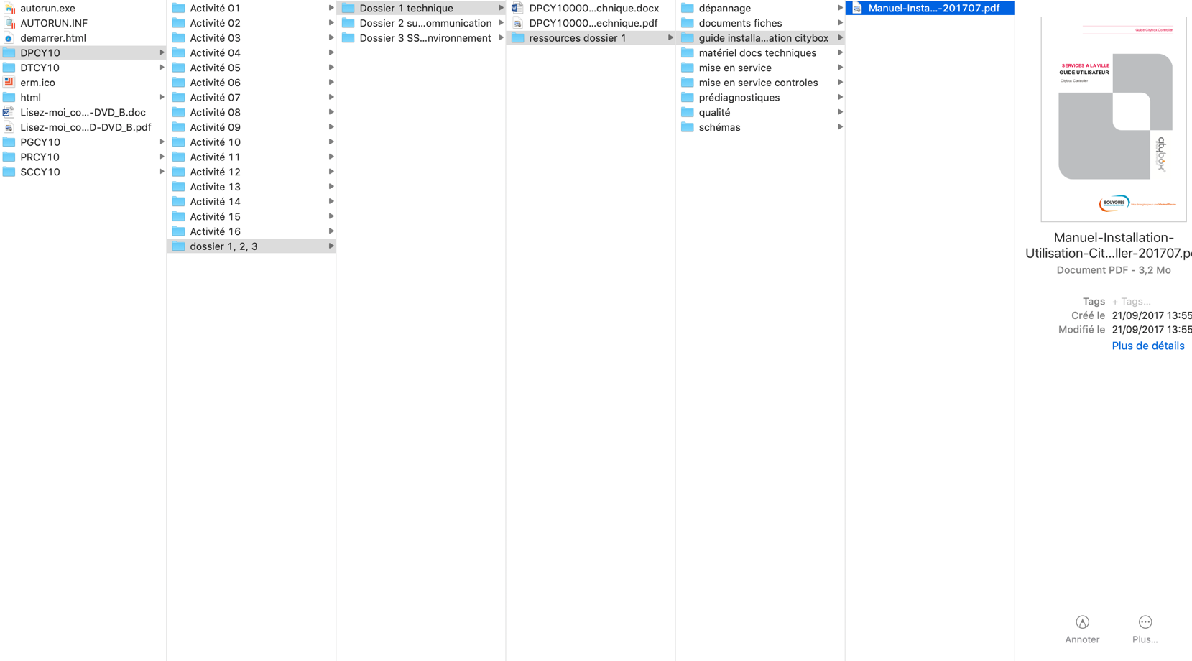

Documents relatifs à l’utilisation des équipements de protection collective et de protection individuelle.

Rappels NF C 18 510 Risque électrique.

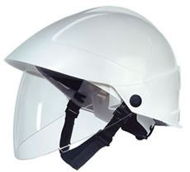


Lorsque le risque n’a pas pu être supprimé par CONSIGNATION ou MISE HORS TENSION, des mesures de protection collective doivent être envisagées en leur donnant la priorité sur les mesures de protection individuelle.



Casque et écran Facial
Nappe isolante
Tapis isolant
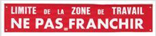


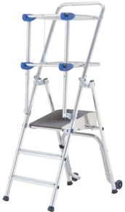
Balisage et affichage


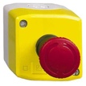
Outils de condamnation

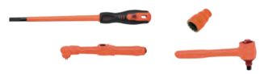
Gants isolants renforcés ou gants et sur-gants.
Arrêt d’urgence (obligatoire pour les produits didactiques).
PIRL (pont individuel roulant léger.
Outils isolés
- Images extrait catalogue général CATU

Les distances règlementaires imposées par la norme NF C 18 510 doivent être respectées.
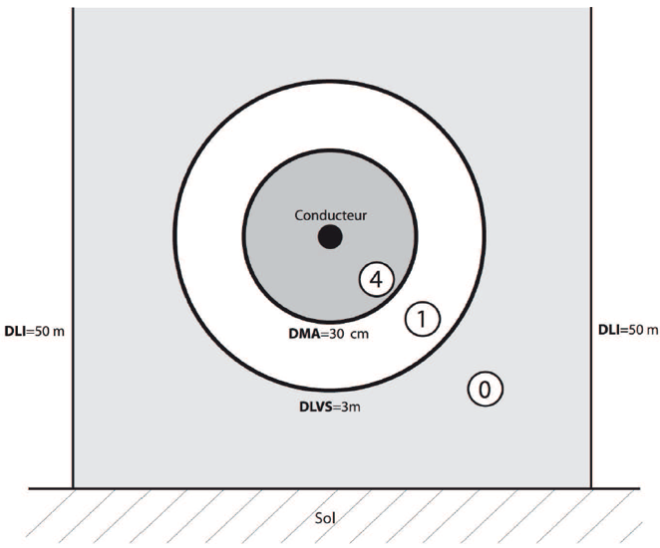
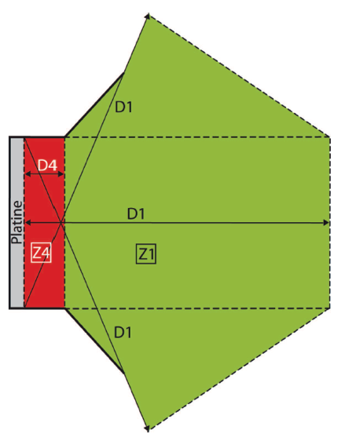

Zone 0 | Zone d’investigation
Zone 1 | Zone de voisinage simple
Zone 4 | Zone de voisinage renforcé en BT

D1 | DLVS
D4 | DLVR ou DMA
Z1 | Zone 1
Z4 | Zone 4
Platine = | Pièce nue sous tension

- Images extrait NORME NF C 18 510

Rappels démarche PRP (prévention des risques professionnels).
- Situation dangereuse : L’identification des situations dangereuse se fait sûr et au voisinage de l’ouvrage. Dans certains cas la zone d’investigation porte la limite l’observation à 50m. Le risque électrique n’est pas le seul à prendre en compte. Les chutes d’objets, l’encombrement des espaces, le travail en hauteur, la présence d’eaux et bien d’autres phénomènes dangereux doivent êtres répertoriés et analysés.
- L’image ci-dessous rappelle le principe d’analyse de la situation dangereuse.
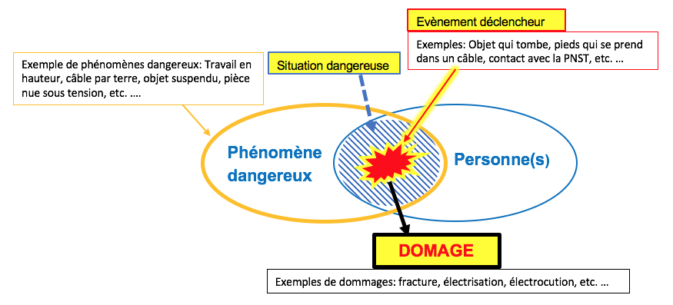
DOMMAGE
Cette analyse permet de remplir la première partie du tableau d’évaluation des risques (quatre premières colonnes).
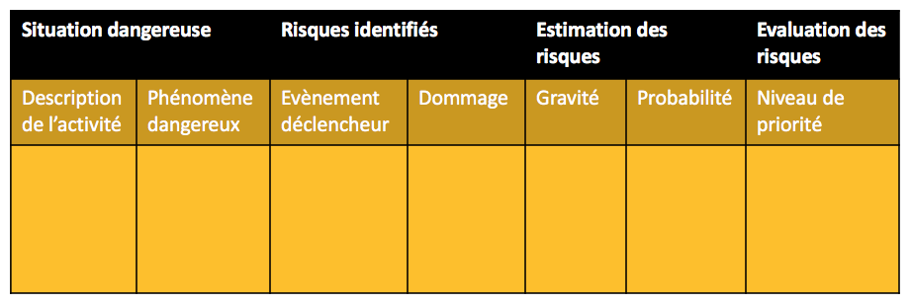

Pour la deuxième partie du tableau prendre en compte la démarche ci-dessous :
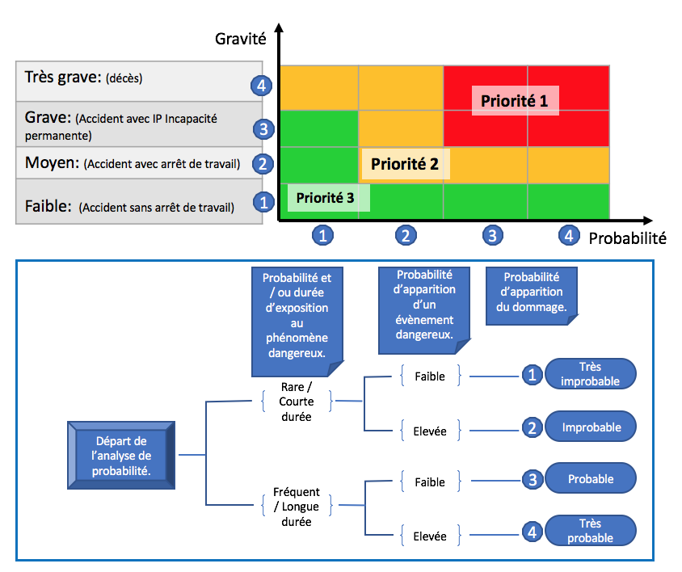

Document PRP : prévention des risques professionnels et « T.O.P. » Temps d’observation préalable.
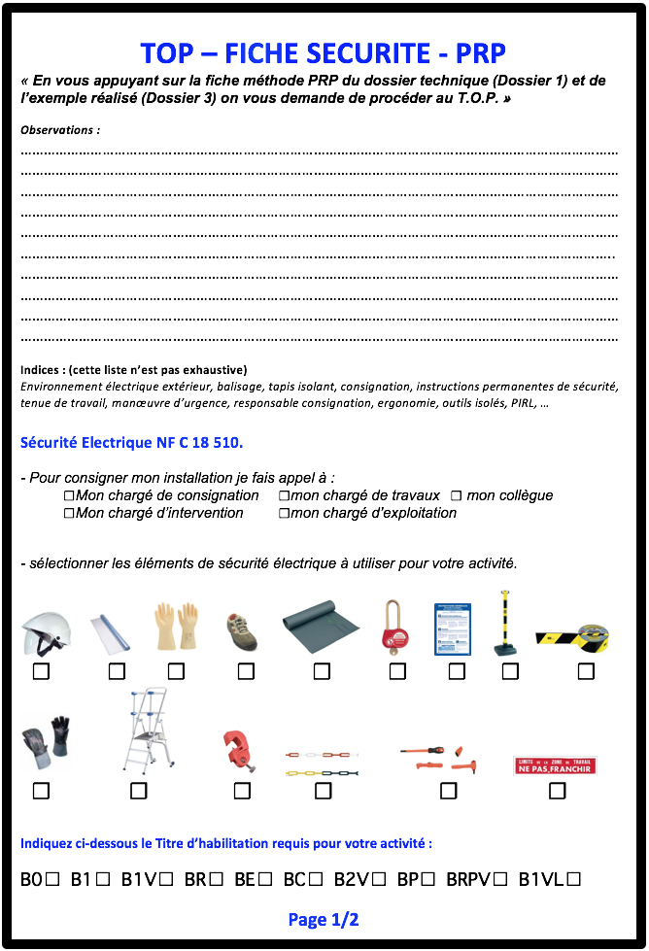
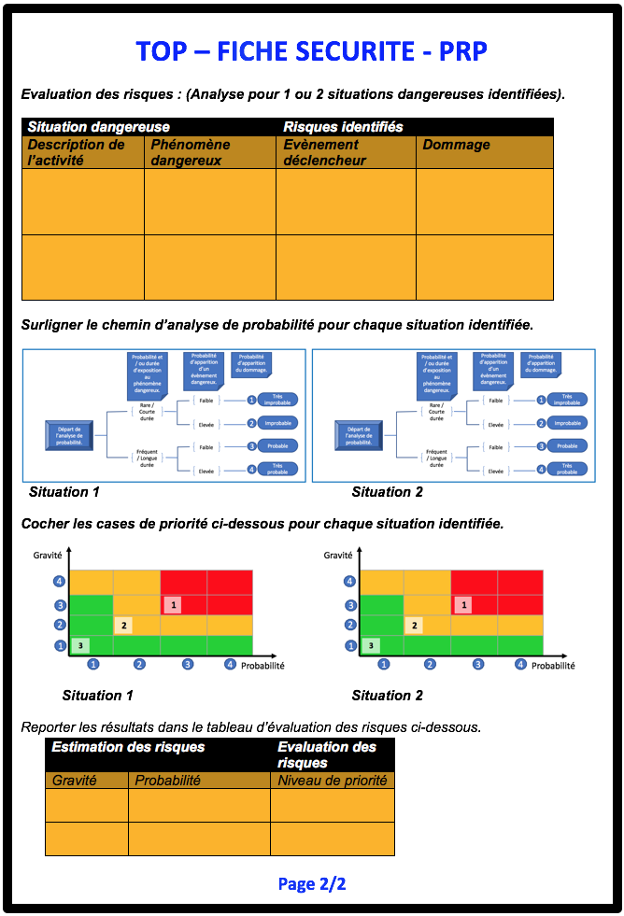

Documents relatifs aux moyens et matériels de stockage
Recommandations générales de stockage des pièces de rechange :
- Stockage protégé des rayonnement UV.
- Température de stockage : 15-25°.
- Pas de stockage devant les sources de chaleur (radiateurs, …), le long des murs au sol, et en haut des armoires (risque de chutes d’objets d’un niveau supérieur).
- Stockage à l’abris de la poussière.
- Les substances chimiques agressives telles que les huiles, graisses, solvants …, doivent être stockés dans un endroit sûr et loin des pièces en plastique.
- Les batteries seront stockées dans un container a batteries.
- Les lampes usagées seront stockées dans un conteneur adapté en vue de leur recyclage.
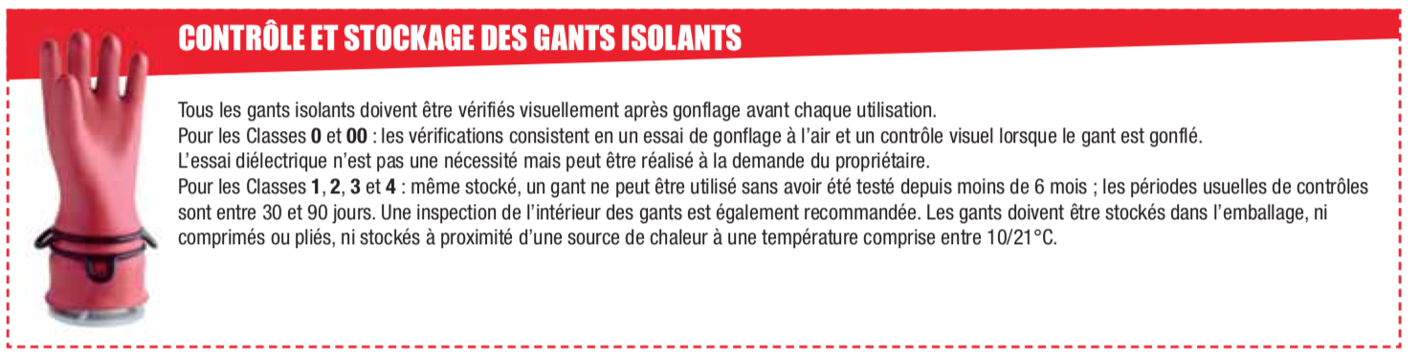
Image Extrait catalogue général CATU 2017-2018

Tri des déchets : https://www.certeo.fr
Les déchets seront triés de façon appropriée et placés dans les containers et ou les espaces prévus pour le maintien des règles de respect de l’environnement.
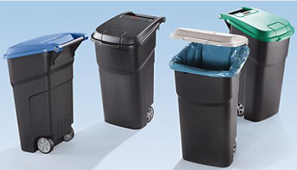
Image extrait « certeo »
https://www.certeo.fr


Historique de maintenance

Maintenance corrective |  | Maintenance préventive
Dates | Interventions | Dates | Interventions

FICHE HISTORIQUE DE MAINTENANCE

Équipement : CY10- Smart street Constructeur : ERM
Date de première mise en service : …………
Zone de travail : …………………………………………………………………………
……………………………………………………………………………………………..

Documents fournisseurs (extrait de catalogue, tarif, commande, planning et bon de livraison …)
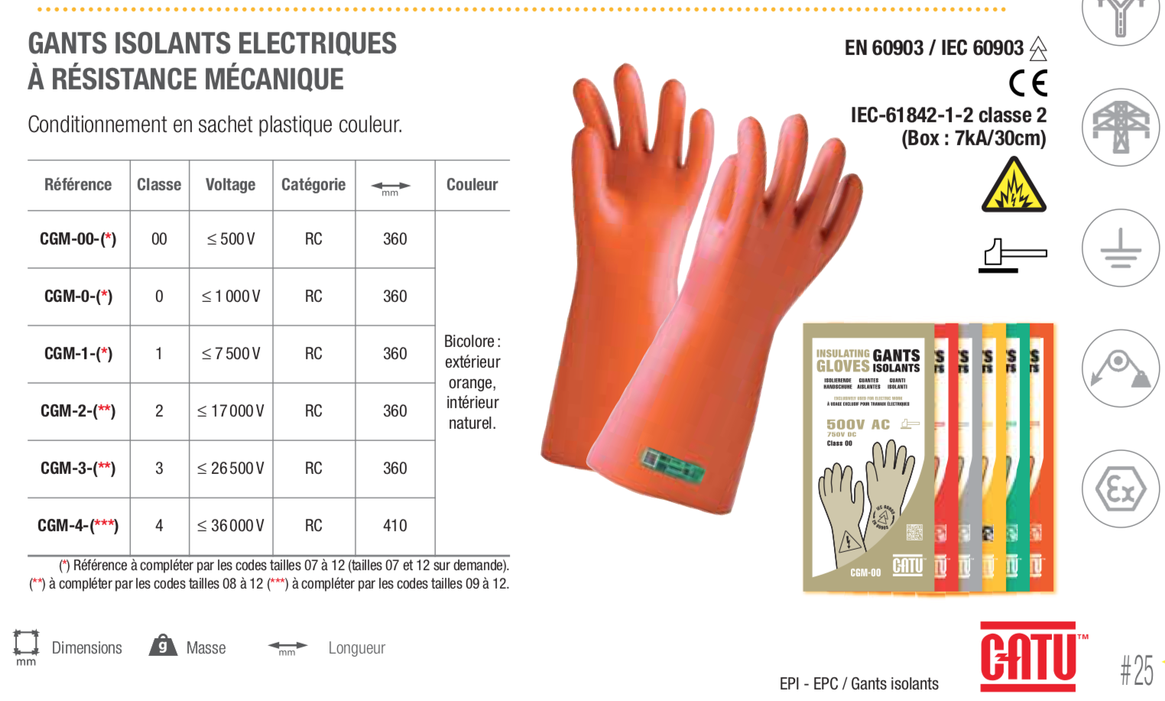
Extrait catalogue CATU 2017-2018

Extrait catalogue CATU 2017-2018

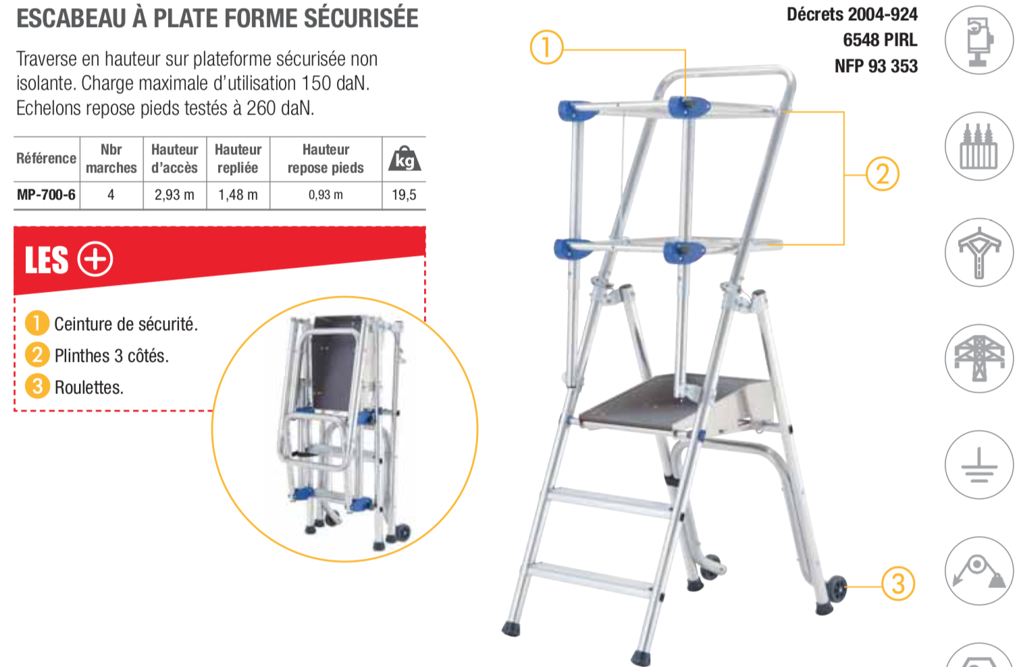
Extrait catalogue CATU 2017-2018

Plan de génie civil, des réseaux, d’implantation
Plan de masse de l’extension éclairage public ERM-CY10-Smart street « type Rue ».
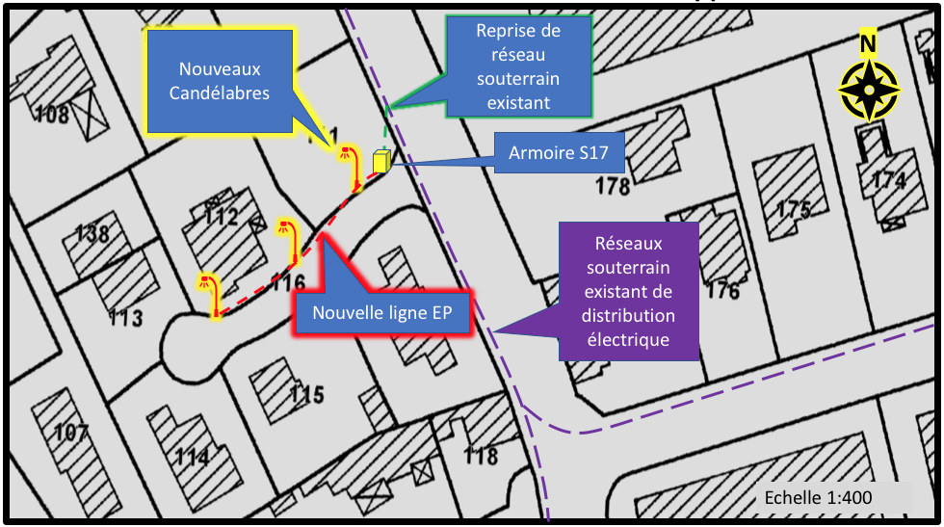
Plan de masse de l’extension éclairage public ERM-CY10-Smart street « type Parking ».
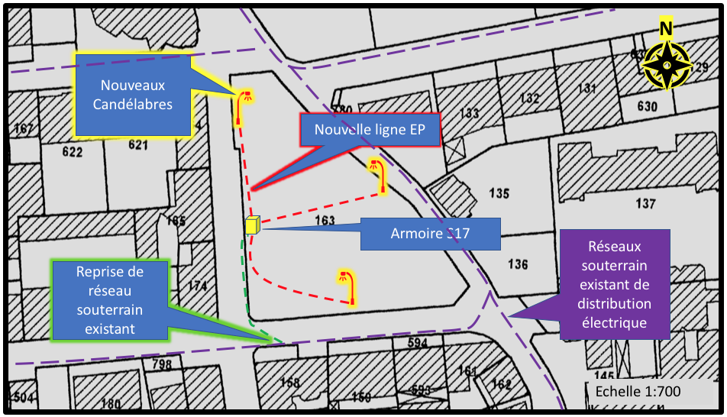
.

Schémas électriques
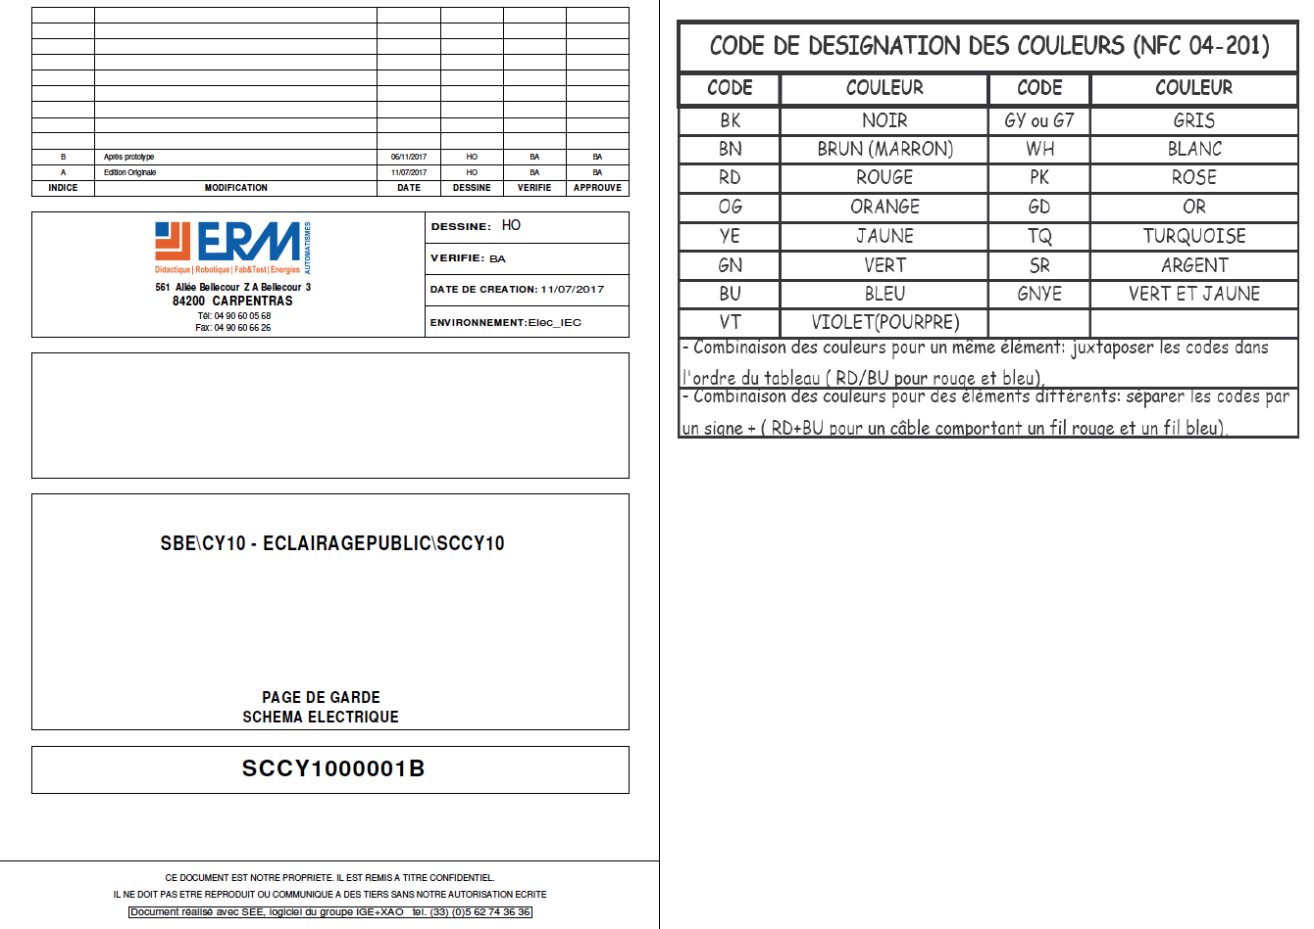
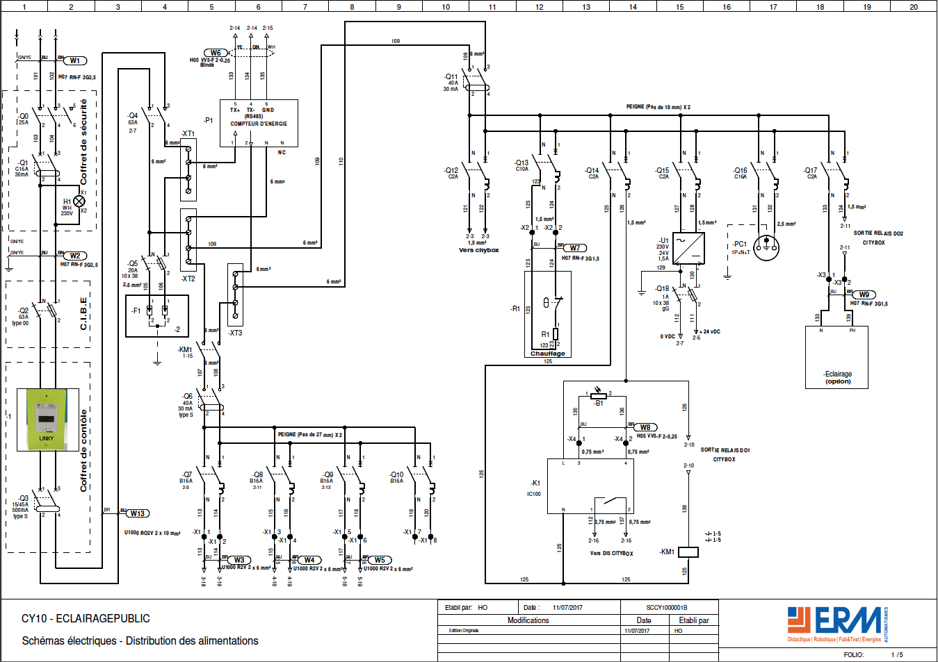
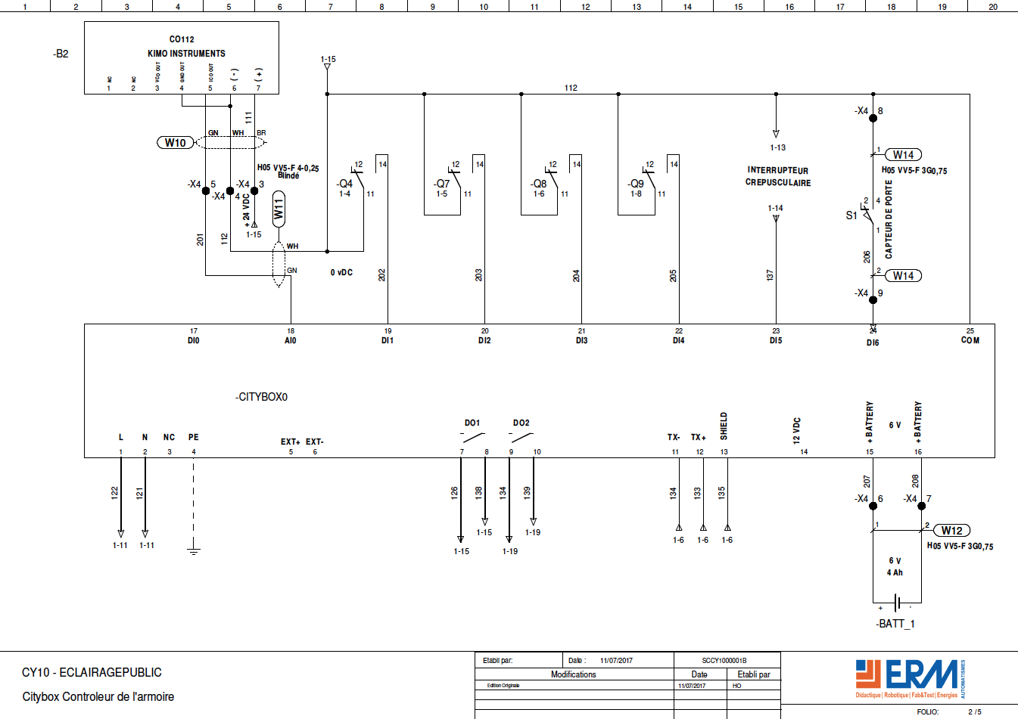
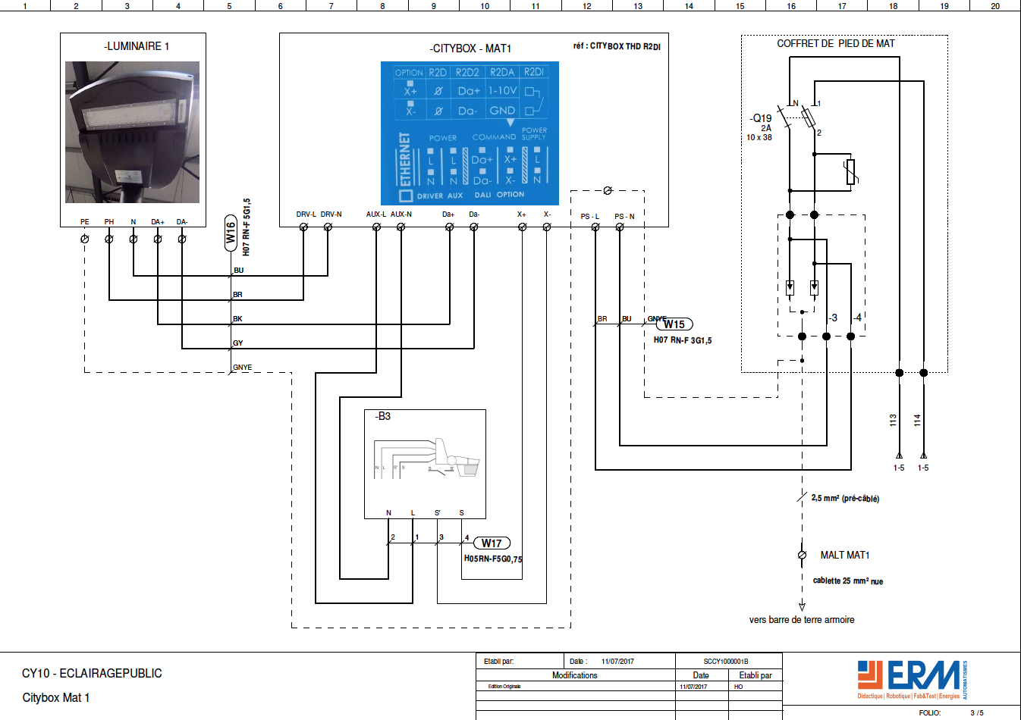
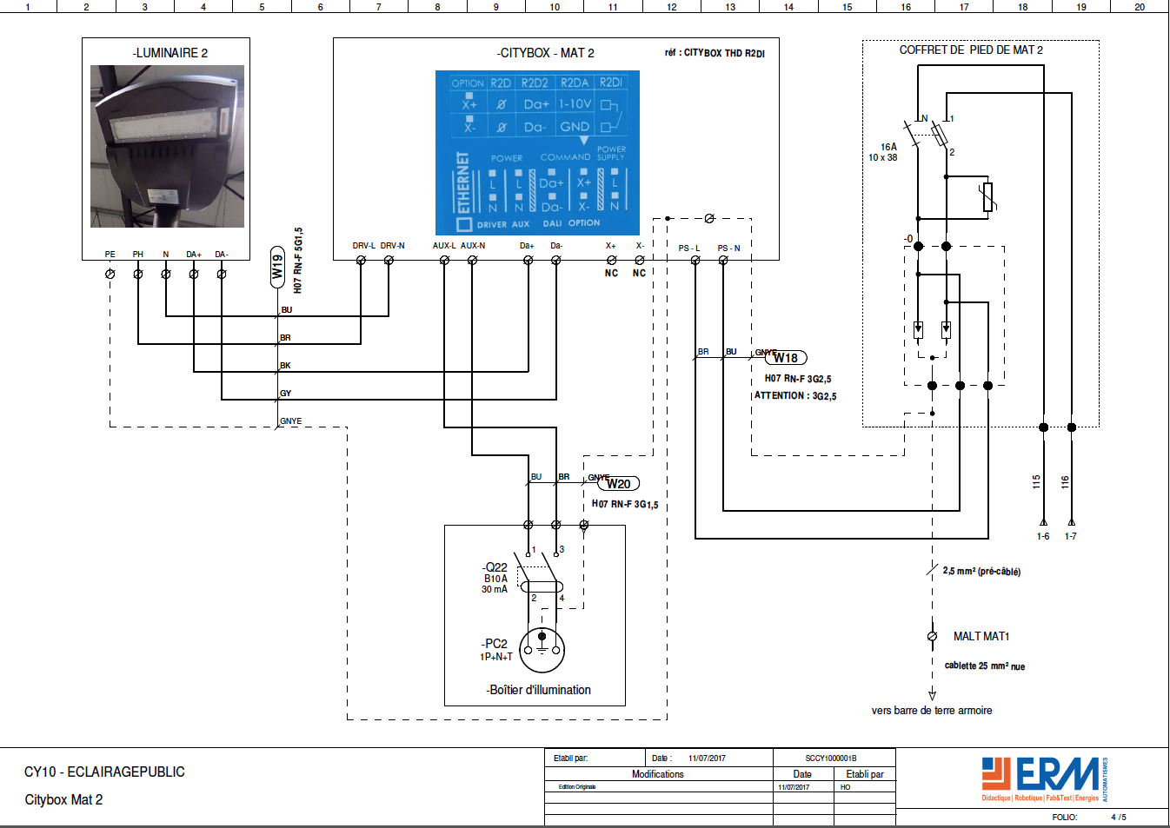
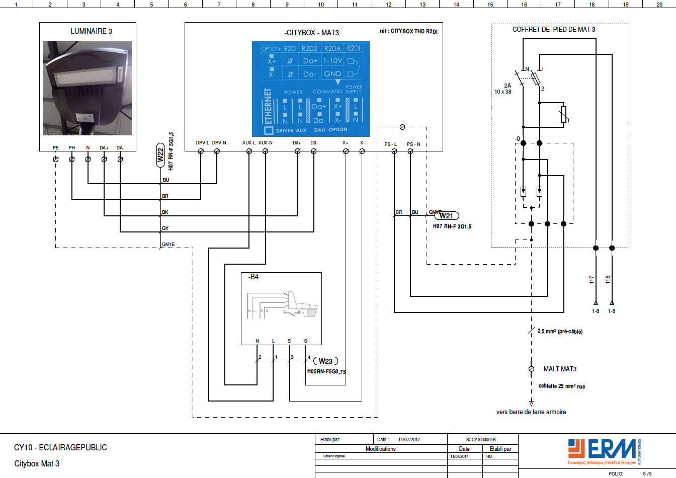

Synoptiques
Synoptique ERM-CY10 Mode ou Type Parking.
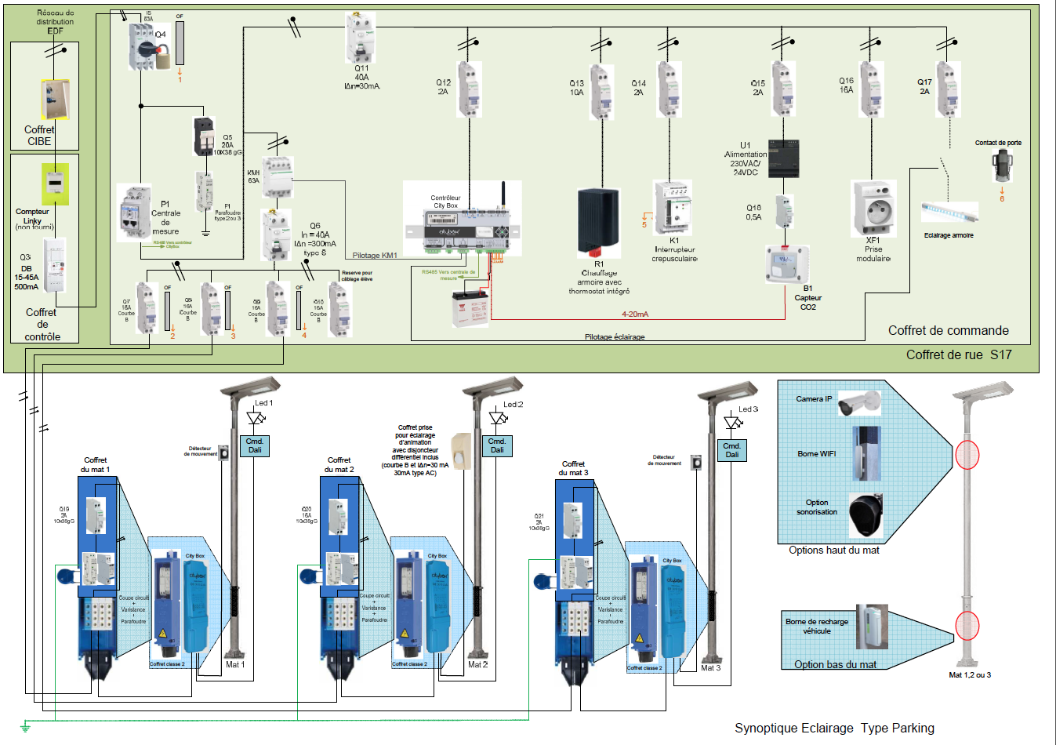
Synoptique ERM-CY10 Mode ou Type Rue.
